"אז בבית הספר
על הקיר תמונה
והאיכר חורש בה
את האדמה
וברקע, הברושים
שמי שרב חיוורים
האיכר יצמיח לנו לחם
שנהיה גדולים." – עלי מוהר
- חקלאות וסביבה
החקלאות היא פעילות אנושית שמטרתה לספק מזון באיכות ובכמות מספקת לבני האדם. הפרק הנוכחי דן בהשפעות החקלאות על הסביבה ובהשפעות הסביבה על החקלאות. ההשפעות ההדדיות חקלאות – סביבה באות לידי ביטוי במספר דרכים: צריכת מים, פיזור חומרי הדברה, שחרור חומרי הזנה (דשנים, נוטריינטים), ועוד. ישנם שלושה נתונים בסיסיים הממחישים את עוצמת ההשפעה של פעילות חקלאית על הסביבה ועל האקו-סיסטמה היבשתית (בחקלאות הימית נדון בפרק 10): (1) גודל השטח המוקדש לפעילות חקלאית; (2) משך הזמן הארוך שבני אדם עוסקים בפעילות החקלאית; (3) צריכת מים (כ-70% מצריכת האנושות, ראו פרק 9). תיקון הדֶּגְרָדַצְיָה של שטחים חקלאיים (ושטחים פתוחים טבעיים) ושל הקרקעות הנמצאות בהם הם אחד המנופים העיקריים לפתרון בעיות הסביבה העיקריות ובכללן התחממות גלובלית.
  - שיטות עיבוד חקלאי
לאורך ההיסטוריה חלו התפתחויות רבות בשיטות העיבוד החקלאי. ניתן לדבר בהכללה על ארבעה סוגי עיבוד חקלאי המיושמים כיום, עם וללא השקיה: (1) חקלאות מסורתית המתבססת על עבודת אנשים ובעלי חיים מבויתים ומותאמת למאפייני השטח והאקלים, תוך שימוש בדשן שמקורו בהפרשות בעלי חיים ושאריות צמחים ושימוש מועט במדבירים (resource based/traditional agriculture). שיטות העיבוד של חקלאות מסורתית נמצאו עד לאחרונה בנסיגה ופינו את מקומן לחקלאות "תעשייתית." לאחרונה, יש מגמה של חזרה אל שיטות אלה באזורים שונים, אם כי עדין בקנה מידה קטן. (2) חקלאות "תעשייתית" (או קונבנציונלית/ demand based) היא שיטת העיבוד הנפוצה ביותר כיום. החקלאות התעשייתית מתבססת על מיכון רב, גידולים חד-זנים על פני שטחים גדולים (mono-culture) תוך שימוש נרחב במדבירים ובדשנים כימיים, כולל הדברה בקרקע עצמה (לפני הזריעה) בעיקר על ידי קוטלי עשבים. מצד שני, חשוב להבין ששיטת העיבוד הזאת מזינה כיום את מרבית בני האדם על פני כדור הארץ. (3) חקלאות מקיימת שגם היא resource based ועליה נרחיב בהמשך. (4) חקלאות אורגנית (resource based), המשתמשת בעקרונות של חקלאות מקיימת, אך ללא שימוש בדשנים כימיים ובמדבירים המסונתזים כימית.
לאחרונה נעשה שימוש הולך וגובר במכשור שמטרתו לאסוף בשדה מידע רב ככל הניתן ברזולוציה עיתית ומרחבית מרבית (לוויינים, רחפנים, חיישנים בקרקע ועוד), המלווה בעיבוד מהיר ומדויק של הנתונים הללו באמצעות כוח מחשוב גדול. הפעילות הזאת נקראת חקלאות מדייקת - precision agriculture. במרבית שיטות העיבוד החקלאי שפורטו לעיל נעשה כיום שימוש בכלים של חקלאות מדייקת. חקלאות מדייקת מייעלת ומצמצמת את השימוש במשאבים כגון מים, חומרי הזנה (למשל חנקן) ומדבירים, מגבירה תפוקות, משפרת את איכות הגידולים ומגדילה את הרווח של החקלאים. כל זה נעשה תוך כדי מזעור הנזק הסביבתי שגורמת הפעילות החקלאית. לאחרונה אף התחילו להשתמש ברחפנים לא רק לאיסוף מידע, אלא גם כדי לפזר חומרי הדברה בצורה מדויקת ויעילה.
  - היקף הפעילות החקלאית
כשליש מהשטח הכולל של היבשות (כ-50 מיליון קמ"ר מתוך שטח כולל של כ-150 מיליון קמ"ר) מעובד או ומנוצל לצרכים חקלאיים. כ-15 מיליון קמ"ר נוספים משטח היבשות מכוסים בקרח ועוד כ-29 מיליון קמ"ר הם שטחים שאינם ראויים לחקלאות (מדבריות, משטחי סלע וקרקעות מלוחות). כלומר, הפעילות החקלאית מנצלת קרוב למחצית מהשטח הפורה של היבשות (איור 2.1). חשוב להדגיש שמבין ענפי החקלאות השונים, גידול בעלי חיים משתמש בחלק הארי של השטחים המוגדרים כשטחים חקלאים, כ-77% - כולל השטח הדרוש לגידול מזון לבעלי חיים מבויתים כגון מספוא וגידולים אחרים. לעומת זאת, גידולים עונתיים ומטעים למאכל בני אדם משתמשים ביחד ב-23% (איור 2.1) ומספקים 82% מצריכת הקלוריות ו-63% מצריכת החלבונים של האנושות.
קיים מנעד רחב מבחינת אחוז הקרקע המנוצל לחקלאות בארצות שונות וכתוצאה מכך קיים פער גדול בין מדינות שונות ביחס של שטח חקלאי או שטח מעובד לאדם, מה שיוצר בעיות גיאופוליטיות חריפות. למשל, בסין יש כ-0.9 דונם (900 מ"ר) של אדמה מעובדת לאדם (4.5 דונם כולל שטחי מרעה), בעוד שבאפריקה יש כ-2.5 דונם לאדם (10.3 דונם כולל מרעה) ובברזיל יש כ-4 דונם לאדם (13.6 דונם כולל מרעה). עובדה זאת מסבירה, יחד עם גורמים נוספים (גיאופוליטיים וכלכליים, עלייה בצריכת מזון מן החי בסין וההתחממות הגלובלית), את ההשקעה המאסיבית של סין בפיתוחים לשיפור התנובה החקלאית ובחכירת קרקעות באפריקה ובדרום אמריקה לצרכי גידולי מזון על מנת להבטיח לאזרחיה בטחון תזונתי.
בני אדם עוסקים בגידול מזון כבר אלפי שנה. ביות צמחים לצרכי גידול מזון החל לפני כ-11,000 שנה במספר מוקדים במזרח התיכון ומעט מאוחר יותר ובאופן בלתי תלוי בסין ובאמריקה. במקביל, החלו בני האדם לביית בעלי חיים כמו בקר, עיזים, כבשים וחזירים (כלבים בויתו הרבה לפני כן). כלומר, ישנם אזורים רבים בעולם (סין, יפן, הודו, המזרח התיכון, אירופה ועוד) שבהם הפעילות החקלאית (למשל חריש ותיחוח הקרקע) נמשכת כבר אלפי שנים ועל כן יש לה השפעה מצטברת, משמעותית מאד על תכונות הקרקע ועל אקוסיסטמות טבעיות (ראו הרחבה בהמשך הפרק ובפרק 8).
לחקלאות יש השפעה מכרעת על מגוון המינים ושכיחותם על פני היבשות, הן של צמחים והן של בעלי חיים וכמו כן יש לה השפעה על סוגי מאביקים ומינים נוספים של חרקים. למשל, קיים קשר הופכי בין כמות הדישון ומגוון המינים וכמות חרקים מאביקים בשדה, וכן שהפחתת דישון בחנקן גורמת לשיפור במגוון המינים באזורים מסוימים. יתרה מזאת, בני האדם צורכים מספר קטן יחסית של מיני צמחים. מתוך מעל 25,000 מיני צמחים אכילים, רק כמה מאות משמשים למאכל, כאשר 103 מיני צמחים תורמים 90% מהאנרגיה של מזון לבני האדם, ושלושה (אורז, חיטה, תירס) תורמים יותר ממחצית האנרגיה שבני האדם צורכים. כפועל יוצא מכך שטחי הגידול של צמחי המאכל של בני האדם דוחקים את רגליהם של צמחי הבר. טיעון דומה קיים בקשר לבעלי החיים שבני האדם בייתו, הן יונקים והן עופות. לדוגמא, הביו-מסה (המשקל הכולל) של המקנה (בקר, חזירים, עזים וכבשים) גדול בערך פי 14 מהביו-מסה של כל היונקים הלא מבויתים על פני היבשה. כלומר הפעילות החקלאית משפיעה באופן ניכר על מגוון המינים וגורמת לכך שמינים ספורים יחסית של צמחים (צמחי מאכל) ובעלי חיים (מבויתים) מנצלים חלק ניכר מהמשאבים הנמצאים על פני היבשות (שטחי קרקע, מזון, מים, חומרי הזנה). ירידה במספר המינים פוגעת במגוון הביולוגי הנחוץ לעמידות המערכת האקולוגית בפני עקות סביבתיות, כפי שנרחיב בפרק 7.
על מנת להגדיל את המגוון הביולוגי של צמחי המאכל ובעלי החיים המבויתים נעשים מאמצים לפתח זנים חדשים של צמחי מאכל ובעלי חיים מבויתים בעלי ערך תזונתי גבוה ועמידות למזיקים ולמחלות. ישנם יותר מ-80,000 ווריאנטים של אורז, כולם מאותו מין (Oryza sativa). בנוסף, בעשורים האחרונים הוקמו מאגרי זרעים במספר מוקדים בעולם (בנקי זרע - genebanks) המקבלים כל הזמן תרומות של זרעים ממדינות רבות. מאמצים דומים נעשים גם עם פיתוח תרופות שמקורן בעולם החי.
מבחינה סביבתית יש שיקול נוסף אותו יש להפעיל לגבי גידול מזון – גידול מקומי לעומת גידול באזורים המתאימים ביותר לגידול. מחד, גידול מקומי חוסך אנרגית שינוע המזון והפצתו. מאידך, גידול מקומי מגדיל את הבטחון התזונתי של התושבים. אולם, גידול מקומי באזורים שחונים גורם לעיתים לצריכת יתר של מים להשקיה, מחייב שימוש בשיטות עיבוד שאינן ברות-קיימא ויכול להשפיע על תכיפותם של שטפונות ומידת החידור של מים לתת הקרקע. המצב כיום הוא שכ-80% מכלל החיטה, תירס, אורז וסויה מיוצרים בתשע מדינות עבור אזרחים של כ-130 מדינות. גם גידולים אחרים כמו אננס או בננות מיוצרים כיום במספר מצומצם של ארצות, מה שמגדיל את מרחק ההובלה ויוצר תלות גבוהה של הרבה מאד אנשים בגידולים הנעשים במעט מקומות. הדבר עלול ליצור בעיה כאשר אחד מאזורי המפתח נפגע עקב אסון טבע, מגיפה או מלחמה. על מנת ליצור מתודולוגיה לשיפור הביטחון התזונתי של כלל האנושות, פותח מדד הבוחן פרמטרים שונים של גידול מזון מקומי מול יבוא מזון עבור כל ארצות העולם תוך ניסיון לנתח גם מגמות עתידיות.
איור 2.1: פירוט השטחים המשמשים את החקלאות על פני כדור הארץ. מקור –
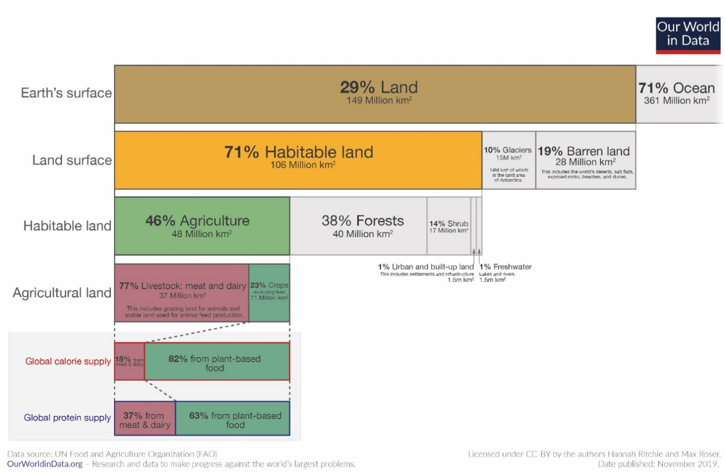
Our World in Data, https://ourworldindata.org/land-use ; Reprinted with permission.

  - מגמות בתפוקת החקלאות
כיוון שאוכלוסיית העולם גדלה בכמה עשרות מיליוני בני אדם מידי שנה ובמקביל רמת החיים שלה עולה, קיים לחץ בלתי פוסק להגדיל את תנובת החקלאות. בין השנים 2000 ל-2019 גדלה כמות המזון הצמחי המיוצר בעולם משישה מיליארד טון לכתשעה מיליארד טון (איור 2.2). ראוי לשים לב לעלייה בייצור שמן אשר חלק ניכר ממנו הוא שמן דקלים המיועד לייצור אנרגיה (ביו-דלקים, ראו פרק 3). היצור החקלאי נמצא בהתאמה עם הגידול במספר האנשים בעולם ועם העלייה ברמת חייהם, עלייה המשתקפת ברמת התזונה של בני האדם. סוכנויות האו"ם וגופים אחרים עוקבים מקרוב אחר מצב התזונה של אנשים ברחבי העולם והדיווחים מתעדכנים מידי שנה (איורים 2.3, 2.4). לפני שנדון באיורים 2.3 ו-2.4 ראוי לציין שבספרו של לסטר בראון (Lester Brown) מהארגון Earth Policiy Institute משנת 2009 היתה תחזית שללא שינוי במצב העניינים, בשנת 2015 יהיו יותר מ-1.2 מיליארד אנשים הסובלים מתת-תזונה. מעבר לכך שתחזית זאת לא התממשה, הנתונים המופיעים באיור 2.3 נמוכים בכ-200 מיליון אנשים בהשוואה לספרו של בראון (כנראה בגלל קושי באיסוף נתונים בהיקף עולמי, והקושי בהגדרה של תת תזונה). באיור 2.3 רואים שעד שנת 2014 מצב הרעב בעולם היה במגמת ירידה, אולם משנת 2014 ועד 2017 המספרים התייצבו. החל מ-2017 היתה עליה במספר האנשים הסובלים מתת-תזונה בעולם, למרות שב-2020 היו פחות אנשים רעבים בהשוואה ל-2005. איור 2.4 מציג את אחוז האנשים הרעבים ומצביע על דפוס דומה עם הבדל אחד. העלייה באחוז האנשים הרעבים מתונה יותר, כיוון שבשנים הללו מספר האנשים הכולל בעולם עלה בכ-80 מיליון אנשים מידי שנה. מצד שני, דו"ח של הסוכנות למעקב אחרי רעב (GNAFC) משנת 2025 מראה שמאז 2020 (השנה האחרונה המופיעה באיור 2.3) מספר האנשים הסובלים מתת תזונה המשיך לטפס. האנליזה של דוח ה-GNAFC שונה מהאנליזה של FAO המופיעה באיורים 2.3 ו-2.4, ולכן המספרים שהם מציגים שונים אחד מן השני. לענייננו חשובה המגמה, למרות שרק שליש ממקרי תת-התזונה מיוחס לגורמים סביבתיים ושני שליש נובעים ממלחמות וממשברים כלכליים. זאת בנוסף לעובדה שכשליש מכמות המזון המיוצרת בעולם הולכת לאיבוד (ואחראית על כ10% מפליטות גזי החממה). נתון זה מצביע על אפשרות לשפר את מצב התת-תזונה ללא מחיר סביבתי ניכר, באמצעות הפחתת הפגיעה של מזיקים (ראו בהמשך), יצירת מנגנוני חלוקה יעילים יותר של עודפי מזון, וכמובן על ידי פתרון קונפליקטים מדממים ברחבי העולם.
מעבר למצב התזונה יש לקחת בחשבון גם את עלות המזון (איור 2.5). מחיר המזון מאז שנת 2000, יותר מהכפיל את עצמו. עליית המחיר יצרה בעיה עולמית חמורה שכן עבור אנשים המרוויחים מעט, מזון מהווה חלק נכבד מסל ההוצאות שלהם. מצב זה הוביל לחוסר שקט חברתי ופוליטי במספר רב של מוקדים בעשורים האחרונים. למרות כל זאת, לפחות מבחינת מצב התזונה של ילדים בעולם נראה שבעשורים האחרונים חל שיפור המתבטא בירידה במידת העיכוב בגדילה (stunting - איור 2.6). מצד שני, בדו"ח אחר של ה-FAO משנת 2021, מוצגת תמונה קצת יותר עגומה משום שהוא אינו מתמקד בשיפור בין שנת 2000 ו-2020, אלא מתמקד בפער הקיים עדיין בהשוואה ליעדי האו"ם לשנת 2030.

איור 2.2: תנובת חקלאות (צמחים ומוצריהם) בין השנים 2000 ו-2019. מקור –
FAO (2021) (FIG 20) ; CC BY-NC-SA 3.0 IGO; Reprinted with permission.
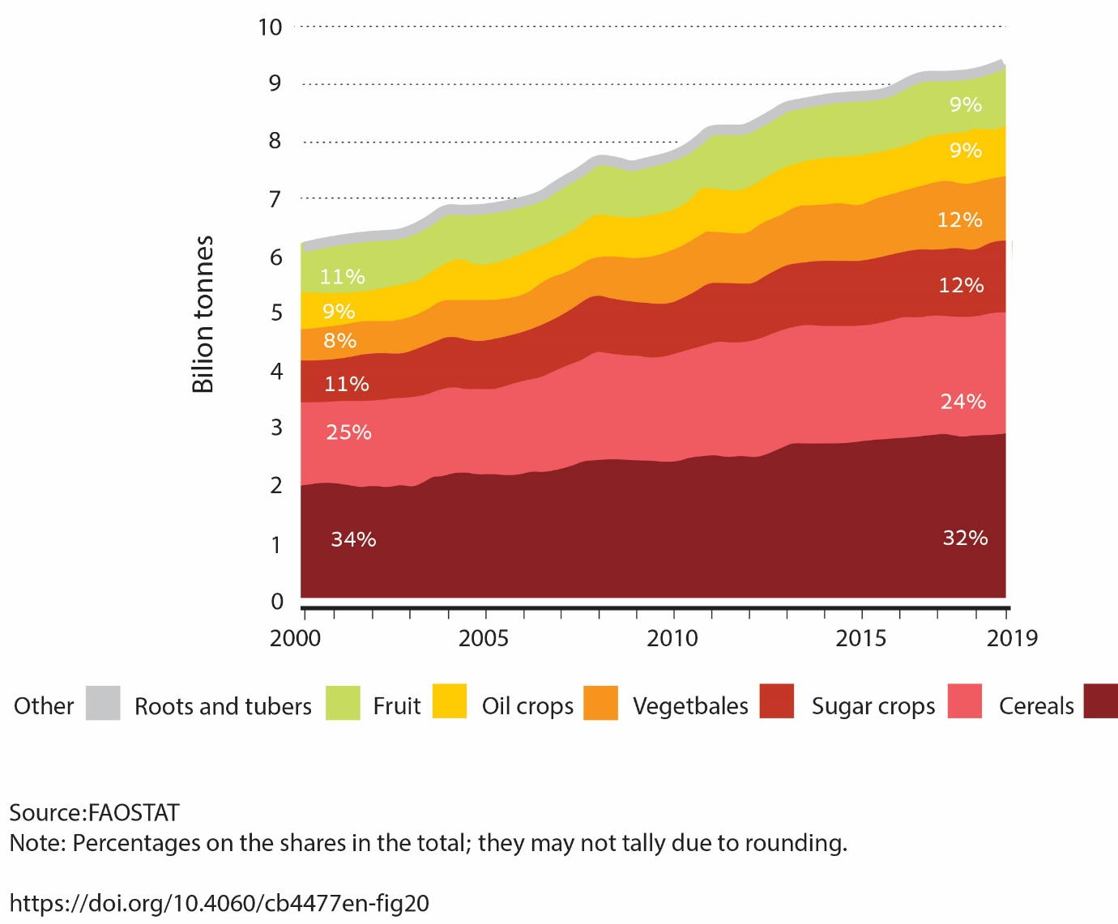

איור 2.3: מספר האנשים הסובלים מתת-תזונה באזורים שונים בעולם בין 2000 ל-2020. מקור –
FAO (2021) (FIG 48), CC BY-NC-SA 3.0 IGO; Reprinted with permission.
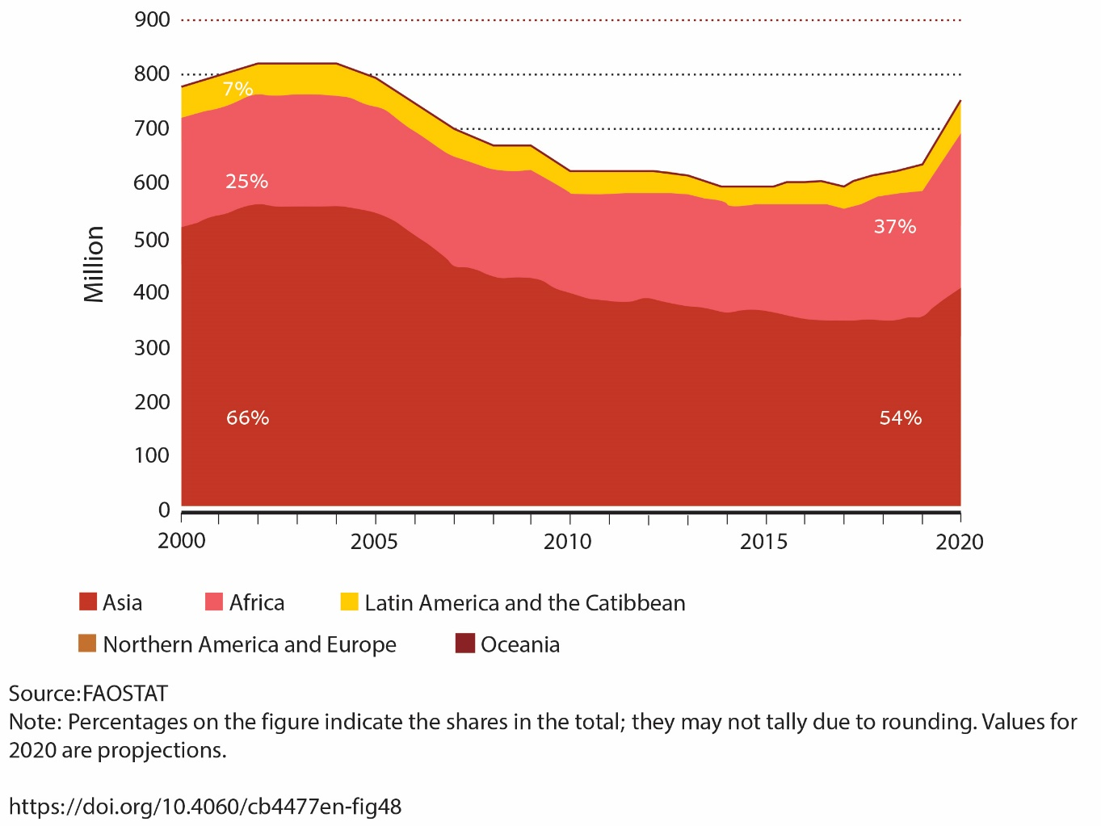

איור 2.4: אחוז האנשים הסובלים מתת-תזונה מתמדת באזורים שונים בעולם. מקור –
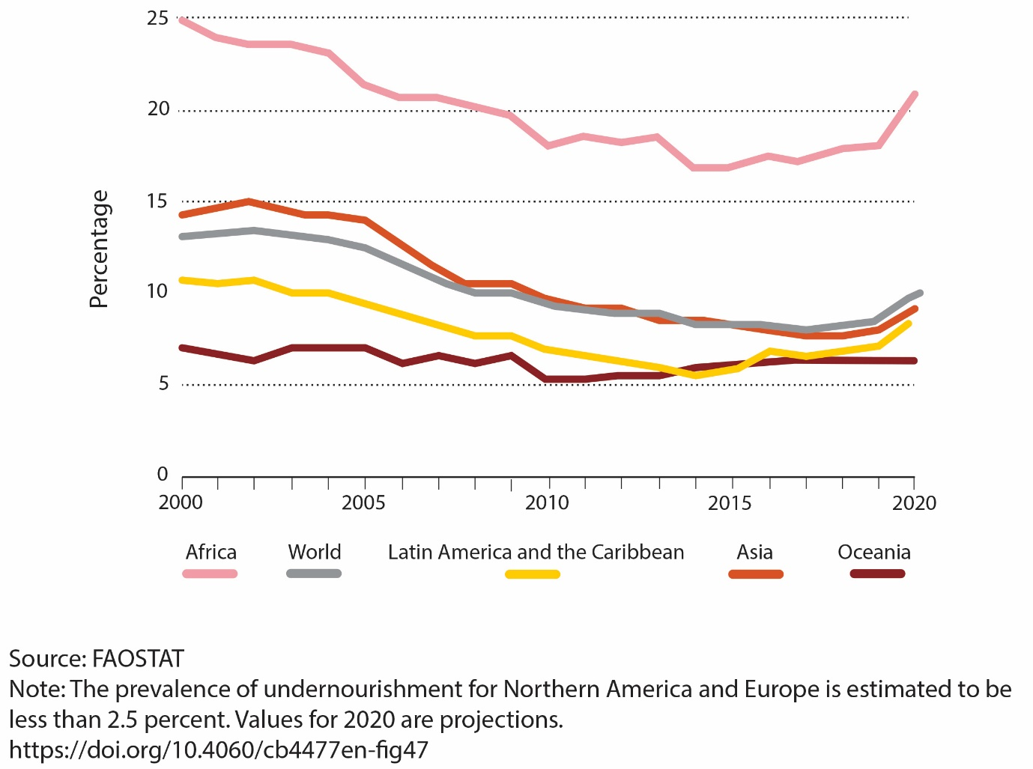
FAO (2021) (FIG 47), CC BY-NC-SA 3.0 IGO; Reprinted with permission.

איור 2.5: מחיר המזון בין שנת 2000 ושנת 2022 (לגבי חישוב אינדקס עלות המזון (הצמוד למדד) – ראו את הדוח של FAO המצוטט בתחתית האיור). מקור –
FAO (2021) (FIG 42), CC BY-NC-SA 3.0 IGO; Reprinted with permission.
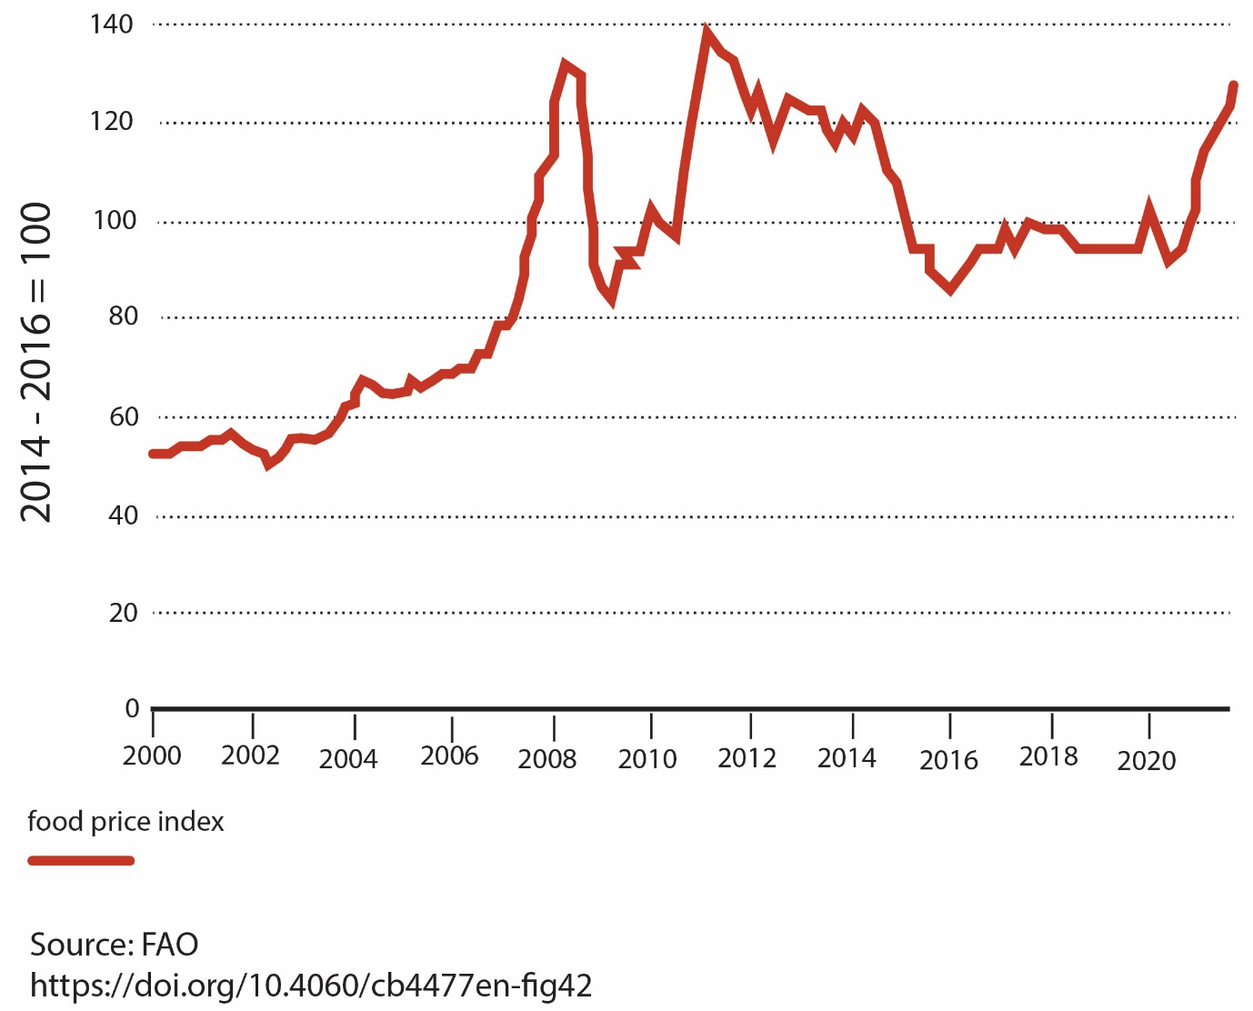

איור 2.6: אחוז הילדים מתחת לגיל חמש הסובלים מעיכוב בגדילה, השוואה בין שנת 2000 ושנת 2019. מקור –
FAO (2021) (FIG 55), CC BY-NC-SA 3.0 IGO; Reprinted with permission.
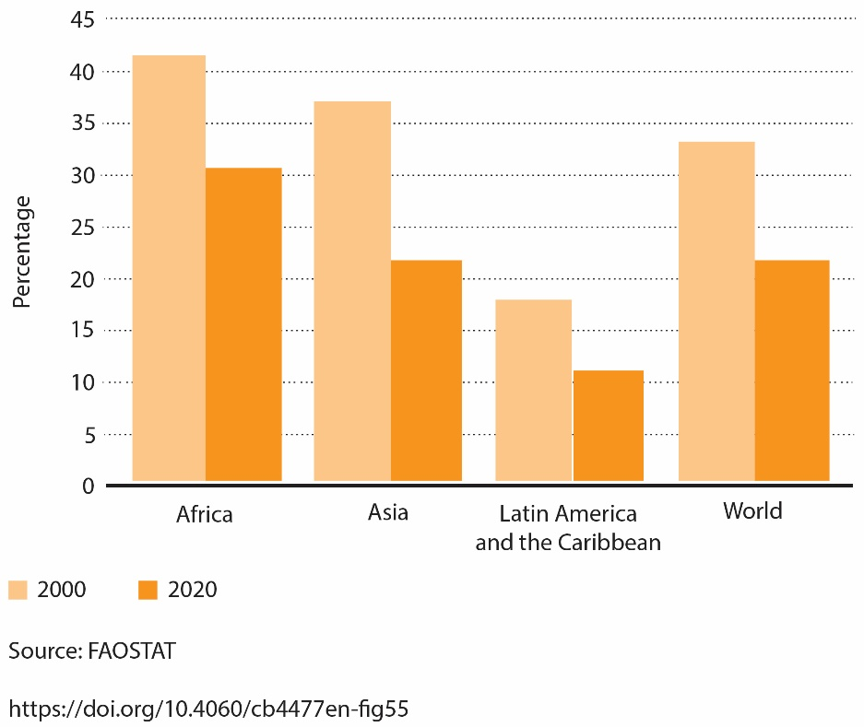
  - השפעת החקלאות על קרקעות
כמות המזון שמייצרת האנושות תלויה במספר פרמטרים בהם נדון בחלק זה של הפרק. הראשון ביניהם הוא תנובת (פוריות) הקרקע – המצע עליו צומחים הצמחים שאותם אנחנו מגדלים (ראו גם פרק 8). השני הוא הספקת מים בה נדון בפרק 9, כולל שימוש במי קולחים להשקיה, מה שעלול ליצור מפגעים. תהליך יצירת הקרקע מבליה של סלעי הקרום של כדור הארץ, ולעיתים בתוספת איאולית (מן האטמוספרה) של אבק מדברי הוא תהליך ממושך. חולפות מאות עד אלפי שנים עד שמתקבל חתך של קרקע מפותחת ופורייה (המכילה חומרי הזנה (nutrients) זמינים, בעלת מבנה יציב ויכולת תאחיזת מים משמעותית (ראו פרק 8). כלומר, הקרקע הינה משאב סביבתי המתחדש לאט. לכן, שימוש ממושך בקרקע לגידול מזון, מחייב הוספה של חומרי הזנה והוא גורם לשינוי במבנה הקרקע בגלל מספר סיבות. אם עיבוד הקרקע אינו נעשה בצורה נכונה, הוא עלול לגרום לפגיעות חמורות בקרקע שיתבטאו אחרי פרק זמן מסוים, יחייבו מאמצים מרובים ויידרש זמן כדי לתקן אותן. מצד אחד, בהרבה אזורים חקלאיים ברחבי העולם הקרקעות סובלות כיום מנזקים שונים שנגרמו מפעילות חקלאית אנושית שנעשתה בצורה לא נכונה. הנזקים השכיחים הם ארוזיה (סחף קרקעות) הגורם להסרת החלק העליון של הקרקע, ירידה בתכולת חומר אורגני הנחוץ לשימור מבנה הקרקע, לתאחיזת מים ולקיבוע פד"ח אטמוספרי, המלחה, מדבור (שם כולל לירידה בפוריות הקרקע באזורי ספר-מדבר עקב ארוזיה וירידה בתכולת חומר אורגני), זיהום על ידי חומרי הדברה, מזהמים אורגניים, אנטיביוטיקה, הורמונים, דלק, ועוד; ודחיסה, בעיקר עקב שימוש בציוד מכאני כבד לעיבוד הקרקע. לאחרונה התברר ששדות חקלאיים שעיבודם פסק (fallowed) מהווים מקור משמעותי של זיהום אוויר חלקיקי, מה שיכול להוות תמריץ להפוך אותם לשדות סולאריים. מצד שני, כפי שצוין לעיל, ישנם אזורים בהם מתקיימת פעילות חקלאית ברציפות כבר אלפי שנים והקרקע עדין נותנת תנובה, אם כי על פי רוב בעזרת ובזכות הוספת חומרי דשן וחומרי הדברה.
הקרקע מכילה בתוכה מגוון גדול מאד של מאקרו- ומיקרו-אורגניזמים (מיקרו-ביום של הקרקע - בקטריות, פטריות (mold), פרוטוזואה, נמטודות, אצות (algae), ואקטינומיציטים) שלהם תפקיד מכריע בתהליכים המשפיעים על פוריות הקרקע, התמודדות עם מזיקים ועם עקות מחד, והם יכולים להוות מקור למחלות מאידך. לאחרונה נטען שבעזרת תהליך של סלקציה (passaging) ניתן לשפר את התועלת המופקת מהמיקרו-ביום של הקרקע. עיבוד לא נכון ושימוש לא מבוקר בחומרי הדברה פוגעים במרקם המיקרוביאלי בקרקע ואף יכולים לעודד התפתחות אוכלוסיות מיקרו-אורגניזמים שיגרמו נזקים לקרקע ולצומח. גם בדיון על קרקעות, כמו בנושאים אחרים, חשוב לבחון את ההשפעה של שיטות העיבוד החקלאי על תכונות ותפקוד הקרקע ואת התאמתן ליעדי פיתוח בר קיימא של האו"ם. בפרק 8 נרחיב על תהליכי יצירת קרקעות, על תכונות הקרקע ועל הנזקים הנגרמים לקרקע עקב פעילות בני אדם.
  - הדברת מזיקים
מאז שחר ימיה לוותה הפעילות החקלאית בהתמודדות עם מזיקים – צמחי בר המתחרים עם צמחי המאכל על משאבים, ובעלי חיים ומיקרואורגניזמים הפוגעים בצמחי המאכל ובבעלי החיים המבויתים. כפי שצוין לעיל, כשליש מהתוצרת החקלאית הולכת לאיבוד, בחלקה עקב פגיעה על ידי מזיקים (מכרסמים, חרקים, מחלות הנגרמות על ידי מיקרואורגניזמים שונים, ועשבים שוטים). כדי למנוע או לצמצם את פעילותם של מזיקים פותחו לאורך ההיסטוריה מספר רב של שיטות התמודדות. שיטות התמודדות עם מזיקים מתבססות על שימוש במגוון של חומרי הדברה, החל ברעלים אי-אורגניים כמו ארסן, דרך רעלנים צמחיים (כמו ניקוטין) וחומרים סינטטיים (DDT & organophosphates). לחלק מהחומרים המזיקים הללו יש השפעות ארוכות טווח על הסביבה בגלל זמן השהות הארוך שלהם (למשל, DDT). ההתמודדות עם מזיקים מתבססת גם על דרכי עיבוד (חריש, שריפות יזומות, מחזור זרעים, זנים עמידים) ועל הדברה ביולוגית - הכנסה של טורף או גורם מחלה הפוגע בעיקר במזיקים. הדברת מזיקים הוא נושא רחב היקף בחקלאות המודרנית בגלל הנזק הכלכלי הגדול שגורמים המזיקים השונים, עקב ההשקעה הכספית הגדולה בהדברה ובגלל הפגיעה האפשרית בבריאות בני אדם ובסביבה.
מבחינה סביבתית אחת הבעיות החמורות ביותר עם הדברה היא שלעיתים תכופות מדבירים (כימיים או ביולוגים) מגיעים לסביבות ולאתרים הנמצאים מחוץ ליעד המתוכנן, למשל לים, לבני אדם, לצמחי בר וחיות בר, וגורמים לנזקים בריאותיים כגון סרטן. החיבור המפורסם של רחל קרסון (Silent Spring, 1962) שהוזכר בפרק המבוא, היה ניסיון חשוב לעורר מודעות ציבורית לנזק העקיף של שימוש בחומרי הדברה. בתגובה לספרה של קרסון, התפרסמו לאחרונה מספר מחקרים שהראו כי בעשורים האחרונים חלה ירידה משמעותית בנזק שגורמים מדבירים כימיים ליונקים ולציפורים, ובמקביל ישנה עליה בריכוזי מדבירים בצמחי בר הגדלים בסמוך לשדות. אפילו הפתרון שנחשב לפתרון פלא - שימוש במדבירי חרקים ספציפיים (pyrethroids and neonicotinoids), שבאופן יחסי אינם מזיקים ליונקים ולציפורים, התברר לאחרונה כפתרון חלקי בלבד. זאת כיוון שמדבירי חרקים פגעו גם בחרקים מאביקים וכתוצאה מכך נפגעה יכולת האבקה של דבורים ושל חרקים אחרים (ראו בהמשך). בנוסף, חרקים רבים פיתחו נגדם עמידות. כך גם לגבי מדבירי עשבים, שעשבים מזיקים פיתחו אליהם עמידות (למשל, glyphosate, dacthal). לאחרונה אף עלו חששות לגבי פגיעה אפשרית בבני אדם. כמו כן, חלה עליה משמעותית במידת הפגיעה באורגניזמים החיים במקווי מים.
כתוצאה מהעלייה בעמידות למדבירים, חקלאים צריכים לשלב מדבירים מסוגים שונים שנזקם הסביבתי גדול, ובנוסף, יעילותם פוחתת עם הזמן. לאחרונה דווח ששימוש רחב במדבירים גם ברמות שאינן רעילות עבור כל מדביר בנפרד, מוביל לפגיעה בתפקוד ובפיזיולוגיה של חרקים, כולל כאלה שאינם מזיקים לחקלאות. בנוסף, דווח שפלישה של פטרייה מזיקה מאירופה לארצות הברית (Pseudogymnoascus destructans) גרמה לפגיעה קשה באוכלוסיית עטלפים אוכלי חרקים, מה שגרר שימוש מוגבר במדבירי חרקים באזורים הנפגעים, והוביל לעלייה של כ-8% במקרי תחלואה ומוות של תינוקות. למרות כל הנזקים הסביבתיים והבריאותיים, הצורך להגדיל את התנובה החקלאית מוביל לכך שישנה עלייה בשימוש במדבירים בחקלאות. צרכני המדבירים העיקריים הם החקלאים של אמריקה ואסיה (איור 2.7), בעוד שבאירופה ישנה מגמה להפחית את השימוש במדבירים.
על מנת לצמצם את הנזקים של חומרי ההדברה ואת העמידות הגוברת של מזיקים, יש ניסיון להצעיד את החקלאות המודרנית בכיוון של "הדברה משולבת" (IPM – Integrated Pest Management). "הדברה משולבת" נסמכת על היכרות טובה עם מחזור החיים של המזיק, שימוש מושכל במדבירים ושילוב של שיטות עיבוד כמו מחזור זרעים, שימוש בגידולי כיסוי, עירוב גידולים (ראו בהמשך דיון על חקלאות מקיימת) ושיטות של חקלאות מדייקת. כל זאת בניסיון למזער ככל שניתן את השימוש במדבירים ואת הנזק הבריאותי והסביבתי שהם גורמים. בנוסף לטיפוח הקלאסי המבוסס על הכלאות, בעשורים האחרונים גויסה ההנדסה הגנטית לטובת שיפור ההתמודדות עם המזיקים וכן להגדלת עמידות הגידול לעקות (stress) מסוגים שונים ולהגדלת התנובה. השימוש בהנדסה גנטית בחקלאות עורר ועודנו מעורר ויכוחים רבים הן בקהילה המדעית והן בציבור הרחב, שלא זה המקום לפרטם. בשנים האחרונות המאמץ של הנדסה גנטית עובר בהדרגה מ"שתילת גנים" ל"עריכת" גנים, משום ש"עריכת" גנים דומה יותר לתהליכי ברירה טבעית ואינה משאירה עקבות של DNA זר. לאחרונה עלתה הצעה לשלב עריכת גנים עם כלים נוספים תוך שימוש ב-AI. דוגמא מעניינת לשיטה מושכלת של התמודדות עם מזיקים המשלבת IPM והנדסה גנטית היא פיזור פרומונים (pheromones). הבעיה העיקרית היא ששיטה זו יקרה מאד משום שפרומונים מסונתזים בצורה כימית בתהליך מורכב ויקר, ולכן היא מתאימה לגידולים שמחירם גבוה ולחקלאים בארצות עשירות. לאחרונה, דווח על שימוש בהנדסה גנטית על מנת לייצר פרומונים באמצעות צמחים ולהוזיל משמעותית את מחירם. ימים יגידו האם יש אמת בדווח הראשוני הזה.

איור 2.7: שימוש במדבירים (ק"ג של מדביר ליחידת שטח – 10 דונם) בין השנים 2000 ו-2019 באזורים שונים בעולם. מקור -
FAO (2021) (FIG 16), CC BY-NC-SA 3.0 IGO; Reprinted with permission.
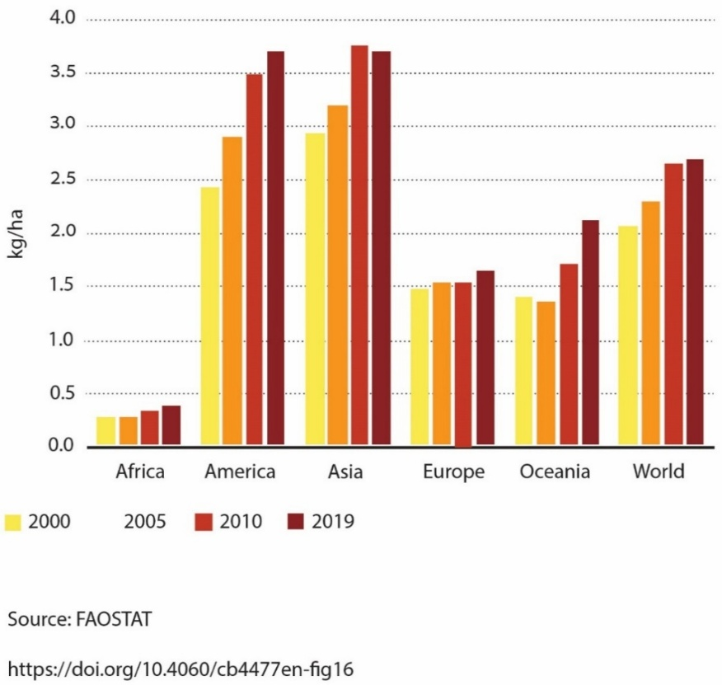

  - חומרי דשן
כל סוגי העיבוד שהוזכרו בתחילת הפרק נמצאים בשימוש בהווה, אולם כאמור מרבית הייצור החקלאי כיום נעשה בשיטת העיבוד ה"תעשייתית". התרומה של החקלאות "התעשייתית" לשיפור מצב התזונה של האנושות במחצית השנייה של המאה העשרים (המהפכה הירוקה) איננה מוטלת בספק. המהפכה הירוקה אפשרה למספר מדינות (מקסיקו, הודו, פקיסטן, ועוד) להגדיל בצורה ניכרת את יבול הדגנים על ידי שימוש בזנים חדשים, הדברת מזיקים, דישון (חומרי הזנה) מוגבר והכנסת טכנולוגיות חקלאיות מתקדמות. אולם, עדויות לגבי המחיר הסביבתי של המהפכה הירוקה החלו להצטבר במשך הזמן. למשל, תועדו זליגות של חומרי הדברה לאזורים שמחוץ לשדה ופגיעות בצמחי בר ובחיות בר, כפי שצוין קודם. כמו כן, נמדדו זליגות של חומרי הזנה שפוזרו על מנת להעלות את התנובה לאזורים מחוץ לשדה המטרה. נמצא שבמקרים רבים מאד, חלק ניכר מחומרי ההזנה שהוספו לקרקע נשטף מהשדה ולא נוצל על ידי הגידולים. הדבר תקף במידה רבה לגבי חנקן ובמידה פחותה לגבי זרחן ואשלגן. בנוסף, חומרי הזנה שיושמו בשדות חקלאים והגיעו למקווי מים (נחלים, אגמים, אזורי מדף היבשת בימים ובאוקיינוסים) גרמו שם לתופעה הנקראת אאוטריפיקציה (eutrophication). אאוטריפיקציה היא תהליך בו יש הגברה של היצרנות הראשונית (primary productivity) לרמות לא רצויות ועקב כך יש הצטברות של ביומסה אורגנית בגוף המים ובקרקעית, הגורמת לעלייה בעכירות המים ולירידה דרמטית בריכוז החמצן המומס במים. לאחרונה הוצע לטפח אזורים של אחו-לח (wetland) במורד הזרימה מאזורים חקלאיים, על מנת שהצומח באחו-לח יקלוט ויקבע את עודפי הנוטריינטים ובראשם חנקן וימנע מקרים של אאוטריפיקציה.
המעבר מחקלאות "תעשייתית" לסוגי חקלאות אחרים, בעיקר חקלאות מקיימת (sustainable/regenerative agriculture, אגרו-אקולוגיה) ולחקלאות אורגנית הוא נתיב נוסף להפחתת השימוש בדשנים וכן במדבירים. המעבר מחקלאות "תעשייתית" לחקלאות מקיימת איננו פשוט והוא חייב להיעשות ללא פגיעה בתנובה הכוללת וברווח התפעולי של החקלאים. מה שמסייע למעבר מבחינה כלכלית היא העובדה שבחקלאות תעשייתית יש השקעה כספית ניכרת במדבירים (שצריך לסנתז) ובדשנים. למשל, נדרשת השקעה כספית ואנרגטית ניכרת בתהליך Haber-Bosch ליצירת דשנים של חנקן (ראו פרק 4) ובכרייה של זרחן (ראו בפרק 5). כמו כן, ישנה טענה כי מרכזי הזנה של בקר כמו אלה הפועלים בארצות הברית פולטים לאטמוספרה כמויות משמעותיות של מתאן (CH₄ - ראו למטה) שהוא גז חממה ושל אמוניה המשתתפת הגורמת לזיהום אוויר באזורים חקלאיים. מעודד לראות כי בשנים האחרונות אכן ישנה האטה בשימוש בדשנים בעולם (יש נתונים רק לגבי שלושת העיקריים – חנקן, זרחן ואשלגן - איור 2.8). אחת הסיבות האפשריות להתייצבות זאת היא שחלקה של החקלאות המקיימת והאורגנית נמצא בעליה וכן שבחקלאות מקיימת ובחקלאות "תעשייתית" נעשה שימוש הולך וגובר בחקלאות מדייקת (ראו למעלה).

איור 2.8: דישון שדות עם חנקן, זרחן ואשלגן בין השנים 2000 ו-2019. מקור –
FAO (2021) (FIG 17), CC BY-NC-SA 3.0 IGO; Reprinted with permission.
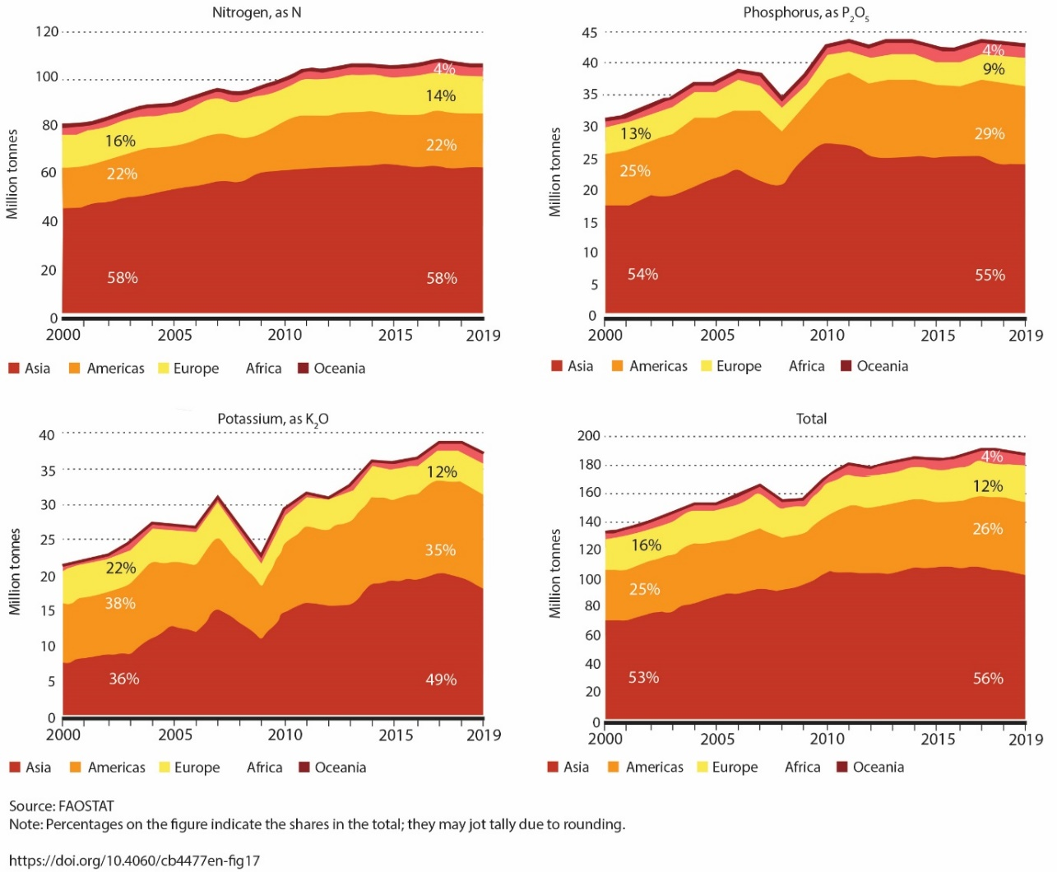
  - חקלאות מקיימת
חקלאות מקיימת היא אחת הדרכים המבטיחות ביותר להתמודדות עם ארבעה מהאתגרים הגדולים הניצבים בפני האנושות, שרבים חושבים שקיימת סתירה בין המאמצים להשיגם: (1) הפחתת הפליטות של גזי חממה (או אף סילוק פד"ח מהאטמוספרה), (2) הספקת די מזון ל-8-10 מיליארד בני אדם, (3) עצירת הגידול בניצול מים שפירים (כיום מנצלים כ-4,500 ק"מ מעוקב מידי שנה – ראו פרק 9), (4) הגדלת המגוון הביולוגי ומניעת הכחדתם של אבות מיני התרבות (מיני בר הקרובים גנטית למינים מתורבתים). החקלאות המקיימת מתבססת על יישום עקרונות השאולים מתחומי האקולוגיה והפדולוגיה (חקר קרקעות) הכוללים שבעה מרכיבים עיקריים: (1) משטר "אי פליחה" - הימנעות מחריש (no-till) וכשחורשים, חורשים לעיתים רחוקות ככל הניתן ודואגים שהפילוח יהיה רדוד על מנת להקטין את סחף הקרקע ואת חמצון החומר האורגני בקרקע. כמו כן, החריש נעשה בהתחשב בקווי הגובה ובכיוון הסחף. (2) שימוש בגידולי שירות (גידולים הנזרעים בין הגידולים העיקריים, ועל פי רוב לפניהם), במטרה להגדיל את כמות החומר האורגני בקרקע, לתרום חומרי הזנה לקרקע, ולמנוע סחיפת קרקע על ידי שיטפונות ורוח. (3) שילוב של צמחים רב שנתיים ועצים, וצמחים חד שנתיים עם צמחים רב שנתיים באותו שדה. (4) שילוב של רעייה מבוקרת בממשק של מטעים וגידולי שדה (תרומה של חומרי הזנה, תיחוח הקרקע, סילוק עשבים מזיקים; pasture cropping). (5) שימוש בדשן אורגני (קומפוסט, בעיקר זבל פרות שעובר עיקור) כמקור לדשנים ולעיתים תוך שילוב עם biochar (למרות שלעיתים הוא משחרר רדיקלים חופשיים). (6) הקפדה על מחזור זרעים ועירוב גידולים על מנת להגדיל את המגוון הביולוגי ולהפחית את השימוש במדבירים. (7) שימוש במדבירים לפי עקרונות ה-IPM שהוזכרו למעלה. לאחרונה התפרסם מאמר שהראה כי בנוסף, הטמנת קש בעומק הקרקע מגדילה תנובה ומגבירה את כמות החומר האצור בקרקע. שיטה זאת עוד צריכה להיבחן על ידי מחקר נוסף. כפי שנאמר, חקלאות אורגנית נבדלת מחקלאות מקיימת בכך שבחקלאות אורגנית אין בכלל שימוש בדשנים ובמדבירים כימיים.
ישנם מספר מוקדי מחקר בעולם ובישראל בהם בוחנים את שיטות העיבוד של חקלאות מקיימת וחקלאות אורגנית ומשווים אותן מול החקלאות התעשייתית (או קונבנציונלית). ב-2021 החלה לפעול תוכנית של ה-FAO (Food and Agriculture Organization of the United Nations) לקידום הנושא של חקלאות פרודוקטיבית וברת קיימא מבחינה סביבתית. התפרסמו גם מספר השוואות בין חקלאות מקיימת וחקלאות תעשייתית. מצד אחד ישנם מחקרים המצביעים על כך שלחקלאות מקיימת יש יתרון בהשוואה לחקלאות תעשייתית מבחינת קיבוע פחמן בקרקע, ומצד שני ישנם מחקרים הטוענים שיתרונות החקלאות המקיימת פחותים לעומת הציפיות.
בדומה נערכו השוואות בין חקלאות תעשייתית וחקלאות אורגנית. במכון Rodale בארצות הברית ערכו במשך 30 שנה השוואה בין חקלאות אורגנית לחקלאות תעשייתית. מסקנות ההשוואה העלו את התובנות הבאות: חקלאות אורגנית העשירה את הקרקע בחומר אורגני, ואילו חקלאות קונבנציונלית דיללה את כמות החומר האורגני בקרקע. התנובה של חקלאות אורגנית היתה דומה לתנובה של חקלאות קונבנציונלית בשנים רגילות, אולם עלתה על התנובה של חקלאות קונבנציונלית בשנות בצורת כנראה בגלל תכולת חומר אורגני בקרקע גבוהה יותר ששיפרה את תאחיזת המים של הקרקע. חקלאות אורגנית השתמשה בפחות ממחצית האנרגיה שהושקעה בחקלאות קונבנציונלית. הבדלים אלה אחראים לכך שהחקלאות האורגנית גרמה לפליטות גזי חממה הנמוכות ב-40% בהשוואה לחקלאות קונבנציונלית. עקב אי שימוש במדבירים ובדשנים כימיים, העלויות של חקלאות אורגנית היו נמוכות יותר, ומאידך המחיר בשוק של מוצרים אורגנים היה גבוה יותר, כך שחקלאות אורגנית היתה רווחית יותר. מחקרים אחרים, מוקדמים יותר הראו שלמרות שהתנובה של חקלאות אורגנית היתה נמוכה בהשוואה לחקלאות קונבנציונלית, הפער הצטמצם כמעט לגמרי כאשר החקלאים היו מיומנים, ותנאי הקרקע לא היו קיצוניים (למשל הקרקעות שאינן חומציות או בסיסיות מידי). לאחרונה התברר שדוגמאות קרקע בחלקות אורגניות אינן נקיות לחלוטין ממדבירים ומכילות שאריות של מדבירים כימיים, אם כי על פי רוב בריכוזים נמוכים משמעותית מקרקע בשדות קונבנציונליים, וכן שקיימת השפעה הדדית על ריכוזי מדבירים בין החלקות האורגניות והקונבנציונליות. השוואות דומות עדין לא פורסמו לגבי "משק המודל" של משרד החקלאות הישראלי (שמקדם חקלאות מקיימת, לא אורגנית). באופן כללי, יש כיום מגמה עולמית של גידול בחלקה היחסי של החקלאות האורגנית אם כי, בין המדינות המהוות את אסם התבואה העולמי (ארה"ב, הולנד, אוקראינה, ברזיל, אוסטרליה), רק באוסטרליה החקלאות האורגנית מהווה חלק משמעותי (כ-10%) מכלל העיבוד החקלאי (איור 2.9).

איור 2.9: חלקה היחסי של חקלאות אורגנית בארצות עם האחוזים הגבוהים ביותר של חקלאות אורגנית. מקור –
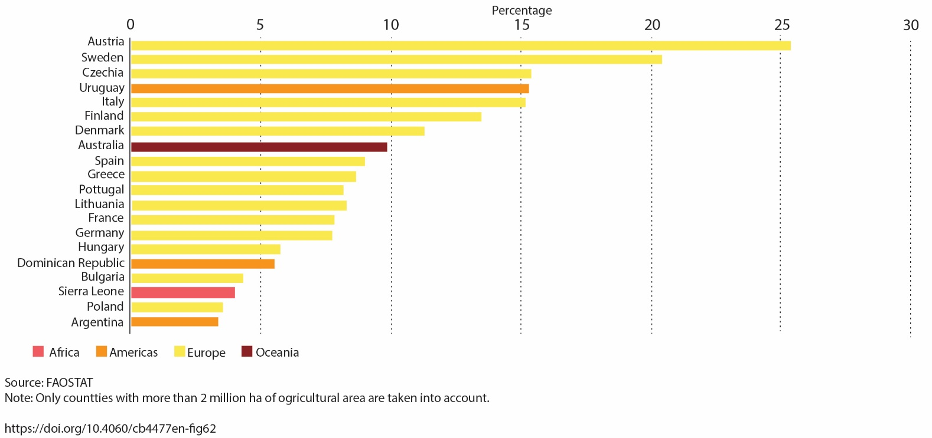
FAO (2021) (FIG 62), CC BY-NC-SA 3.0 IGO; Reprinted with permission.

  - תרומת החקלאות לפליטות גזי חממה והשפעת ההתחממות הגלובלית על החקלאות
אחד הנושאים שעולה מידי פעם בהקשר של חקלאות הוא תרומתה למאזן גזי החממה. פעילות חקלאית כגון גידול בעלי חיים ושדות אורז היא מקור הפליטה המשמעותי ביותר של שניים מגזי החממה העיקריים: מתאן (CH₄) וחמצן דו חנקני (nitrous oxide – N₂O). ב-2019 נפלטו לאטמוספרה מפעילות חקלאית כמויות מתאן השוות ערך לכ-3.5 גיגה-טון של פד"ח (פחמן דו חמצני, CO₂). באותה שנה, כלל פליטות המתאן עקב פעילות בני אדם היו שוות לכ-8.3 גיגה-טון של פד"ח. כלומר, הפעילות החקלאית היתה אחראית לכ-40% מכלל פליטות המתאן האנושיות. גם פליטות חמצן דו חנקני משדות חקלאיים מהווה בעיה מטרידה שעד לשנים האחרונות נדמה היה שאין דרך טובה להתמודד איתה. לאחרונה הוגדר סוג חדש של בקטריה הנמצאת בקרקע (Cloacibacterium sp. CB-01) המסוגלת לחזר חמצן דו חנקני לחנקן מולקולרי (N₂). אם אכן ניתן יהיה לממש את הפוטנציאל של הבקטריה הזאת בקנה מידה גדול על ידי פיזור תרביות של הבקטריה בשדות חקלאיים, זאת תהיה תרומה משמעותית בהפחתת הפליטות של גזי חממה, משום שחמצן דו חנקני הוא גז חממה היעיל מפד"ח פי 200 עד 300. בדומה, לאחרונה דווח על פיתוח זן חדש של אורז שגידולו משחרר 70% פחות מתאן לאטמוספרה. עדין נותר לראות עד כמה ניתן יהיה להחליף בהיקף רחב את זני האורז הרגילים בזן החדש.
מעבר לפליטות מתאן וחמצן דו חנקני, הפעילות החקלאית משחררת לאטמוספרה גם גזי חממה נוספים, בראש ובראשונה פד"ח. מתוך כ-52 גיגה-טון של פד"ח ושווה ערך לפד"ח (שהם כ-14 גיגה-טון של פחמן) שפעילות האדם פלטה לאטמוספרה ב-2018, כ-26% נפלטו מפעילות חקלאית, כאשר כ-31% מתוכם נבעו מגידול בעלי חיים (כולל דגה), כ-27% מייצור חקלאי (שימוש בכלי עבודה, שריפות מבוקרות וכולי), כ-24% משימושי קרקע, ו-18% מהובלה ושינוע של מזון. אולם ראוי לציין שבשני העשורים האחרונים התייצבה פליטת גזי החממה הנובעת מפעילות חקלאית (איור 2.10), בניגוד לשריפת דלקים פוסיליים לייצור אנרגיה הנמצאת במגמת עליה.
אי-עליה בפליטות אכן עדיפה על עליה בפליטות, אולם הפליטות הנוכחיות של גזי חממה מפעילות חקלאית עדין גבוהות מידי ויש למצוא דרכים להוריד אותן. יתכן שכאן יש לחקלאות מקיימת ולחקלאות אורגנית תפקיד חשוב. כלומר, מעבר להפחתת השימוש בדשנים ובמדבירים והחלפתם בדשנים המגיעים בעיקר משאריות צמחים (organic fertilizers) ובמדבירים ביולוגיים, יתכן שחקלאות מקיימת תוכל לתרום גם לנושא מאזן גזי החממה בכדור הארץ. חישוב פשוט מראה שאם נעלה, בזכות עיבוד נכון של הקרקע, את כמות החומר האורגני בחלק העליון של פרופיל הקרקע (top soil – 20 הס"מ העליונים, בערך), מערך של כ-4.5% בממוצע לערך של 5% בממוצע עולמי, נסלק מהאטמוספרה כ-25 GT של פחמן, השווים לפליטה הכוללת של פחמן לאטמוספרה במשך כשנתיים בקצב הפליטות העכשווי. יוזמה ברוח זאת הוצעה ב-2019 על ידי משרד החקלאות הצרפתי. מצד שני, יש מחקרים המביעים סקפטיות לגבי יכולתה של החקלאות המקיימת להיות שחקן מרכזי במאזן הפחמן העולמי ולהשפיע משמעותית על פליטת או קליטת פד"ח מן האטמוספרה. הביקורת מופנית גם לשינויים בדפוסי רעיה המוצגים על ידי אלן סבורי (Savory), ושיוזכרו גם בפרק 8.
מעבר לוויכוח הניטש לגבי המעבר מחקלאות תעשייתית לחקלאות מקיימת, חשוב לציין שישנם מחקרים רבים המדגימים כיצד מעבר לדיאטה טבעונית-בעיקרה מקטינה את השטח שצורכת החקלאות (למשל, מקורות המידע של איור 2.1 וכן). לאחרונה אף נטען כי מעבר לדיאטה טבעונית יכול להוריד משמעותית את פליטת גזי החממה, למרות ניסיונות חוזרים ונשנים של תעשיית הבשר להציג תמונה שונה. בהקשר זה, ראוי לשים לב שקיים פער גדול בין אזורים שונים בעולם לגבי צריכת חלבון ולגבי התרומה של חלבון ממקור צמחי לעומת חלבון מבעלי חיים (איור 2.11). פער זה מבטא במידה רבה הבדל ברמת החיים, ומחייב שינוי בגישה התרבותית הרואה בדיאטה עתירת מזון מן החי סמל לרמת חיים גבוהה. זאת על מנת שהעלייה ברמת חיים לא תוביל בהכרח לעליה בצריכת מוצרים מן החי, כפי שקרה בסין בעשורים האחרונים. במחקר שפורסם ב-2020, נטען שרק שילוב של מספר גורמים: דיאטה טבעונית בעיקרה, ייצור מזון מספיק אך לא עודף, תפוקה חקלאית גבוהה, הפחתת הפסולת החקלאית, ביטול תמריצים כלכליים לחקלאות-מבוססת בעלי חיים והתייעלות בהפצת מזון, יבטיחו את תרומתו של המגזר החקלאי לעמידה בהתחממות של 1.5° לכל היותר.
בשנים האחרונות גובר העיסוק בהשפעת שינויי אקלים על החקלאות. ברור שישנם אזורים שייפגעו קשות מעליית הטמפרטורות עקב עלייה בקצב אידוי מים מהקרקע ומצמחים שתוביל להתייבשות הקרקע (בעיקר באזורים טרופיים וסוב-טרופיים). אולם יש גם אזורים, בעיקר בצפון אמריקה, צפון אירופה וסיביר שבהם הפגיעה תהיה פחותה, ויתכן שבחלק מהאזורים הללו התפוקה החקלאית תעלה. משתנה חשוב ביותר המשפיע על מידת הנזק הצפוי לחקלאות הוא באיזו מידה עליית ריכוז פד"ח באטמוספרה תגדיל את קצב הגידול של צמחי המאכל (CO₂ fertilization). בשלושים השנים האחרונות נעשו מחקרים רבים שבחנו את הנושא החשוב הזה באמצעות מחקרי שדה (FACE), מחקרי מעבדה וסימולציות מחשב. מחקרים אלה הגיעו למסקנה שצמחי 3C (בעיקר חיטה, אורז ועוד מספר גידולי מפתח) יגדילו את תנובתם בעקבות העלייה בריכוזי פד"ח, אולם חלק ניכר מהעלייה הזאת יתבטל בגלל שילוב של עליית הטמפרטורה ועקות מים. צמחי 4C (רוב המחקר התמקד בתירס ודורה - sorghum) לא יגדילו את תנובתם או אף יפגעו מהשילוב של עלייה בריכוזי פד"ח, טמפרטורה ובמידה פחותה עקב מחסור במים. כמו כן, ישנם מחקרים המראים שערכם התזונתי של חלק מצמחי המאכל ייפגע בגלל עליית ריכוזי הפד"ח, אם כי ניתן להפחית את הפגיעה הזאת בעזרת בחירה מושכלת של זנים.
מחקר שפורסם ב-2008 טען שהתחממות גלובלית תפגע במידה כזאת או אחרת בתנובה החקלאית העולמית בעיקר בארצות המתפתחות, הן מסיבות כלכליות וחברתיות והן בגלל שרבות מהן נמצאות באזורים טרופיים וסוב-טרופיים. במקביל, ב-2013 וב-2016 התפרסמו מחקרים שתעדו באמצעות ניתוח תצלומי לווין מגמה של גידול בכיסוי של צמחייה (כמות צמחים ליחידת שטח הכוללת צמחים לא מבויתים וגידולים חקלאיים) על פני היבשות בעשורים האחרונים (greening effect), כאשר 70% מהעלייה יוחסה ל-CO₂ fertilization והיתרה התחלקה בין מספר גורמים כמו התחממות גלובלית, זמינות של חנקן, ושינוי בשימושי קרקע. תוצאות דומות התקבלו במחקר נוסף שפורסם ב-2017 והסתמך על מדידות של קרבוניל גופרתי (carbonyl sulfide - OCS). חשוב לדעת שיש דיווחים מרחבי העולם המעידים שכבר כיום ההתחממות הגלובלית משפיעה על יבולים. למשל, בישראל חלה בשנים האחרונות ירידה של יותר מ-30% ביבול של חלק מעצי הפרי עקב מחסור ב"מנות קור" - ימים קרירים הנחוצים להבשלת הפירות. כמו כן, לאחרונה התפרסמו מודלים המנבאים שבמקביל לשינוי בתנובה, התחממות גלובלית תאיץ את התפשטותם של מזיקים לאזורים ממוזגים.

איור 2.10: פליטות גזי חממה מפעילות חקלאית, השוואה במשך שני העשורים הראשונים של המאה ה-21. מקור –
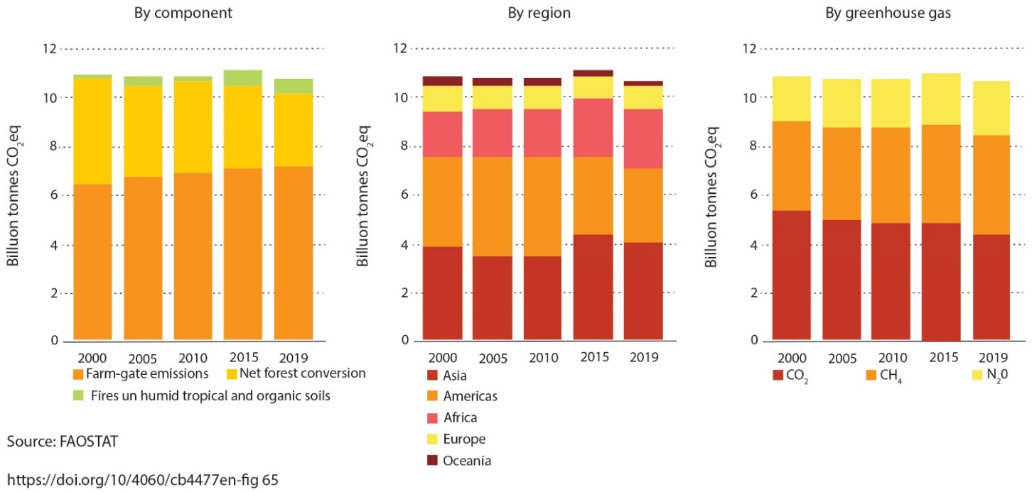
FAO (2021) (FIG 65), CC BY-NC-SA 3.0 IGO; Reprinted with permission.

איור 2.11: מקור חלבון (צמחי/בעלי חיים) באזורים שונים בעולם. מקור –
FAO (2021) (FIG 53), CC BY-NC-SA 3.0 IGO; Reprinted with permission.

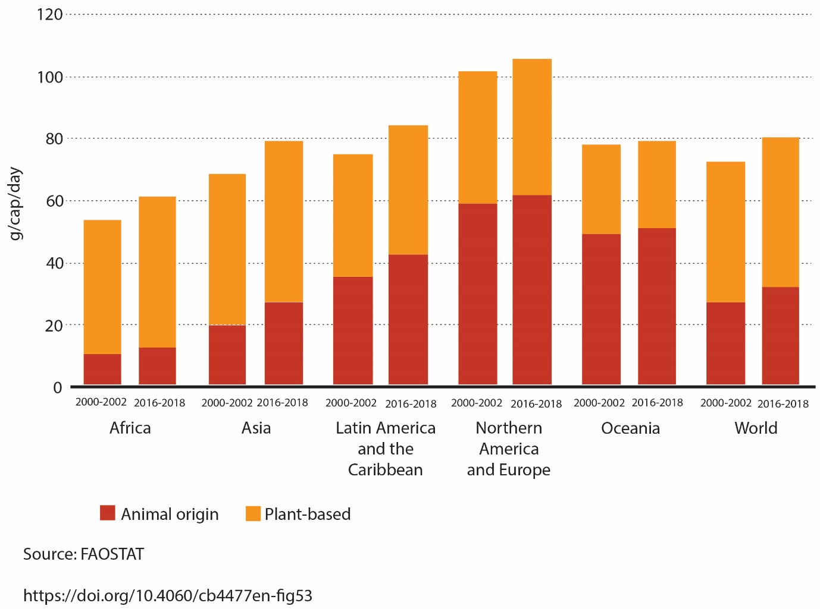
  - סיכום
- החקלאות היא פעילות אנושית חיונית, רחבת ממדים המתפרשת על כשליש משטח היבשות, ובמקומות רבים נמשכת כבר אלפי שנים ברציפות.
- הפעילות החקלאית מהווה נדבך מרכזי במאמץ למיגור הרעב בעולם. במקביל, גידול האוכלוסייה ועליה מתמדת ברמת החיים מחייבים להגדיל את התנובה החקלאית, מה שמעצים את השפעתה הסביבתית.
- לחקלאות יש השפעות מרחיקות לכת על הסביבה: פגיעה במבנה וביציבות הקרקע, דלדול משאבי מים, הקטנת המגוון הביולוגי, שחרור חומרי הזנה וחומרי הדברה לסביבות שמחוץ לשדה המטרה ופליטת גזי חממה.
- אחת הדרכים להפחית את טביעת הרגל הסביבתית של החקלאות מבלי לפגוע ביעד של אספקת המזון, היא לצמצם את הצריכה של מזון המבוסס על בעלי חיים. יש לכך השפעות חיוביות מרחיקות לכת מהרבה בחינות: הפחתה של סחף (ארוזיה) קרקעות, צריכת מים, צריכת אנרגיה, ועוד. אולם רוב תשומת הלב מתמקדת ביתרון הצפוי מבחינת פליטת גזי חממה וקיבוע פחמן בקרקע.
- במקומות בהם המגמה היא הפוכה ומתועדת עליה בגידול בעלי חיים, מצטברות עדויות לכך שיש הרעה במאזן הפחמן. היתרונות והחסרונות של מעבר לדיאטה טבעונית-בעיקרה נסקרו לאחרונה בהרחבה בסדרה של מאמרים שפורסמו לאחרונה.
- למרות שהחקלאות גורמת נקים סביבתיים, יש לה פוטנציאל גדול, בחלקו ממומש, לתרום לקידום תהליכים חברתיים וסביבתיים חיוביים.
- החקלאות מהווה מבלע לפסולת מהעיר כמו קומפוסט ובוצת שפכים שהופכים לדשן.
- שימוש בהשקיה בקולחים מעביר לחקלאות מים שהיו בשימוש בעיר, בתנאי שזה נעשה תוך מעקב אחר מזהמים שנותרו במי הקולחים.
- החקלאות היא מקור תעסוקה חשוב, בייחוד במדינות מתפתחות.
- החקלאות מספקת שטחים "ירוקים" כאשר היא מתבצעת בקרבת ערים. כמו כן, יש לה חשיבות גדולה מאד בהקשר של ביטחון קרקע – במקרים רבים החקלאות קובעת את גבולות הציוויליזציה.
- שדות חקלאיים מהווים שטחים פתוחים המספקים מסדרונות אקולוגיים.
- לחקלאות יש חשיבות תרבותית - חגים ומועדים ופעילויות מסורתיות הקשורות לחקלאות.
- חקלאות מקיימת גורמת פחות נזק סביבתי בהשוואה לחקלאות תעשייתית: פגיעתה בקרקע פחותה, היא מאפשרת שימור של מגוון מינים ומגבירה את קיבוע הפחמן, מה שמסייע בהתמודדות עם משבר האקלים.
- המעבר לחקלאות מקיימת צריך להיעשות תוך שילוב כוחות עם ניהול משק המים ומשק האנרגיה ("הא בהא תליא"), כפי שנעשה לאחרונה באיחוד האירופי.

ההגדרה של נוטריינטים בה נשתמש בספר הזה, היא ההגדרה הכללית ביותר המתייחסת לכל הרמות הטרופיות (רמות ההזנה). ישנן הגדרות שונות, למשל, כאשר מתייחסים לתזונת בני אדם בלבד. ההגדרה שתשמש אותנו: חומרי הזנה, או נוטריינטים הם יסודות כימיים הנחוצים לתפקודים שונים בגוף החי, של כל או חלק מהיצורים. חלקם נדרשים בכמויות גדולות יחסית (מקרו-נוטריינטים – פחמן, מימן, חמצן, מימן, חנקן, זרחן, סידן, מגנזיום, גופרית), וחלקם בכמויות קטנות יותר (למשל ברזל, אבץ, נחושת, ועוד). ראו התייחסות לנושא זה גם בפרק על הסביבה הימית (10), אקולוגיה (7), ומחזורים ביוגאוכימיים (5).
Maestre, F.T. et al. (2025) Bending the curve of land degradation to achieve global environmental goals. Nature 644, 347–355. https://doi.org/10.1038/s41586-025-09365-5
Kristin Ohlson (2014) The soil will save us: how scientists, farmers, and foodies are healing the soil to save the planet. Rodale, New York, NY.
https://dotsoil.com/ - DOTS groundbreaking solution for soil porewater extraction and spectral analysis methods, provide our clients with precise, continuous real-time soil nutrient data
(1) Schieffer, J. and Dillon, C. (2015) The economic and environmental impacts of precision agriculture and interactions with agro-environmental policy. Precision Agric. 16:46. https://doi.org/10.1007/s11119-014-9382-5; (2) The Economist (2019) The future of agriculture, November/16/2019.
(1) Hannah Ritchie and Max Roser (2013) - "Land Use". Published online at OurWorldInData.org. Retrieved from: https://ourworldindata.org/land-use]; (2) https://www.fao.org/3/cb4477en/online/cb4477en.html; CIA
Includes: rangeland – no planting by humans, and pasture – harvested to provide forage for animals.
https://ourworldindata.org/land-use
Piao, S., Ciais, P., Huang, Y., Shen, Z., Peng, S., Li, J., ... & Fang, J. (2010). The impacts of climate change on water resources and agriculture in China. Nature 467(7311), 43-51.
(1) Abbo S., Gopher A., Kahila Bar-Gal G. (2022) Plant Domestication and the Origins of Agriculture in the Ancient Near East. Cambridge University Press. DOI: https://doi.org/10.1017/9781108642491; (2) Weiss E., Zohary D., Hopf M. (2012) Domestication of Plants in the Old World - The Origin and Spread of Domesticated Plants in South-west Asia, Europe, and the Mediterranean Basin. Oxford University Press. DOI: 10.1093/acprof:osobl/9780199549061.001.0001; (3) Liu L., Duncan N. A, Chen X., Liu G., Zhao H. (2015) Plant domestication, cultivation, and foraging by the first farmers in early Neolithic Northeast China: Evidence from microbotanical remains. The Holocene 25(12) 1965–1978. (4) Pickersgill B. (2007) Domestication of plants in the Americas: Insights from mendelian and molecular genetics. Annals of Botany 100: 925–940, doi:10.1093/aob/mcm193.
Ahmad H. I. et al. (2020) The domestication makeup: Evolution, survival, and challenges. Front. Ecol. Evol., https://doi.org/10.3389/fevo.2020.00103
Balfour, N.J. et al. (2025) Trade-off between pollinator-wildflower diversity & grassland yields. npj biodivers 4. https://doi.org/10.1038/s44185-024-00070-6
(1) Storkey, J. et al. (2015) Grassland biodiversity bounces back from long-term nitrogen addition. Nature 528, 401–404. https://doi.org/10.1038/nature16444 ;
(1) Khoshbakht, K., Hammer, K. (2008) How many plant species are cultivated? Genet Resour Crop Evol 55, 925–928. https://doi.org/10.1007/s10722-008-9368-0 ; (2) French, B. (2019) Food Plants International database of edible plants of the world, a free resource for all. Acta Hortic. 1241, 1-6. DOI: 10.17660/ActaHortic.2019.1241.1, https://doi.org/10.17660/ActaHortic.2019.1241.1 ; (3) Khoury, C.K., et al. (2023) The plants that feed the world – Baseline data and metrics to inform strategies for the conservation and use of plant genetic resources for food and agriculture. Rome, FAO. https://doi.org/10.4060/cc6876en ;
יש גם הערכות של מספר נמוך יותר של צמחים השולטים בסל המזון שלנו.
Prescott-Allen R. and Prescott-Allen C. (1990) How many plants feed the world? Conservation Biology 4, 365-374. https://conbio.onlinelibrary.wiley.com/doi/10.1111/j.1523-1739.1990.tb00310.x
https://www.worldatlas.com/articles/most-important-staple-foods-in-the-world.html
פרבולוצקי א. (2019) חקלאות ואקולוגיה – איך ילכו השתיים יחדיו. האגודה הישראלית לאקולוגיה ולמדעי הסביבה.
Bar-On Y. M., Phillips R., and Milo R. (2018) The biomass distribution on Earth. PNAS 115, 6506-6511.
https://www.croptrust.org/news-events/news/what-is-a-genebank/ ;
https://www.croptrust.org/news-events/news/from-war-zones-to-typhoon-prone-shores-nations-rally-to-protect-their-crops-make-landmark-deposits-to-the-svalbard-global-seed-vault/
Atanasov, A.G., Zotchev, S.B., Dirsch, V.M. et al. (2021) Natural products in drug discovery: advances and opportunities. Nature Review Drug Discov 20, 200–216. https://doi.org/10.1038/s41573-020-00114-z
Houspanossian J. et al. (2023) Agricultural expansion raises groundwater and increases flooding in the South American plains.Science380,1344-1348.DOI:10.1126/science.add5462. https://www.science.org/doi/10.1126/science.add5462
Bourne J. K. (2024) Eating the Earth, Nature 386. https://www.science.org/doi/epdf/10.1126/science.adu8006
Sixt G., Strzepek K., Maynard C. (2024) The Jameel Index, https://jameelindex.mit.edu/score-chart
FAO. 2021. World Food and Agriculture - Statistical Yearbook 2021. Rome. https://doi.org/10.4060/cb4477en - CC BY-NC-SA 3.0 IGO.
Brown L. R. (2009) Plan B 4.0: Mobilizing to Save Civilization. Earth Policiy Institute. https://wayback.archive-it.org/22906/20240420151039/https://www.earth-policy.org/images/uploads/book_files/pb4book.pdf
https://www.fightfoodcrises.net/ - The Global Network Against Food Crises (GNAFC) is a multistakeholder initiative of humanitarian and development actors, united by a commitment to tackle the root causes of food crises and to promote sustainable solutions.
https://www.fsinplatform.org/report/global-report-food-crises-2025/#download
(1) https://www.unep.org/resources/publication/food-waste-index-report-2024; (2) https://www.ecowatch.com/food-waste-guide.html ; (3) https://www.ecowatch.com/global-food-waste-un-report.html
(1) Coudard, A. et al. (2024). The global environmental benefits of halving avoidable consumer food waste. ES&T. https://doi.org/10.1021/acs.est.4c04140; (3) https://www.ecowatch.com/global-food-banks-carbon-emissions-conservation.html
https://www.americansecurityproject.org/increasing-food-prices-and-social-unrest/
FAO, IFAD, UNICEF, WFP and WHO) 2021( In Brief to The State of Food Security and Nutrition in the World 2021. Transforming food systems for food security, improved nutrition and affordable healthy diets for all. Rome, FAO. https://doi.org/10.4060/cb5409en
FAO. 2021. World Food and Agriculture - Statistical Yearbook 2021. Rome. https://doi.org/10.4060/cb4477en - CC BY-NC-SA 3.0 IGO.
Jiang W. et al. (2024) Enantioselective toxicity of ibuprofen to earthworms: Unraveling the effect and mechanism on enhanced toxicity of S-Ibuprofen over R-Ibuprofen. ES&T. https://pubs.acs.org/doi/epdf/10.1021/acs.est.4c08655?ref=article_openPDF
Nutrients: macro-nutrients (required by all plants in large amounts) – K, S, P, N, Ca, Mg, C, O, H, and micro-nutrients (required in very small amounts by all plants or by certain plants in higher amounts) - Fe, Mn, Mo, Cu, Zn and others.
Yaalon D. H. (1983) Climate, time and soil development. In L.P. Wilding, N.E. Smeck and G.F. Hall (Editors). Pedogenesis and Soil Taxonomy. I. Concepts and Interactions, pp. 233-251.
https://www.eea.europa.eu/soer/2015/europe/agriculture
דוגמה מקומית לסחף: באזור מנשה עומק הקרקע (רנדזינה) עמד על כ- 20 ס"מ בסוף שנות הארבעים של המאה הקודמת, וכתוצאה מעיבוד אינטנסיבי ועיבוד לא נכון ישנם אזורים בהם עומק הקרקע כיום הוא כ- 5 ס"מ בלבד. בני חפץ, דברים בעל פה.
Mulchandani R., Wang Y., Gilbert M., Van Boeckel T. P. (2023) Global trends in antimicrobial use in food-producing animals: 2020 to 2030. PLOS Glob Public Health 3(2): e0001305. https://doi.org/10.1371/journal.pgph.0001305
Intergovernmental Technical Panel on Soils (ITPS) (2015) Status of the World’s Soil Resources. FAO report.
Adebiyi, A.A. et al. (2025) Fallowed agricultural lands dominate anthropogenic dust sources in California. Commun Earth Environ 6, 324. https://doi.org/10.1038/s43247-025-02306-0
Stid, J.T. et al. (2025) Impacts of agrisolar co-location on the food–energy–water nexus and economic security. Nat Sustain 8, 702–713 (2025). https://doi.org/10.1038/s41893-025-01546-4
Anthony, M. A., Bender, S. F., & van der Heijden, M. G. A. (2023) Enumerating soil biodiversity. PNAS, 120(33), e2304663120. https://doi.org/doi:10.1073/pnas.2304663120
“Bacteria are microbes with a cell structure simpler than that of many other organisms. Their control center, containing the genetic information, is contained in a single loop of DNA. Bacteria are classified into five groups according to their basic shapes: spherical (cocci), rod (bacilli), spiral (spirilla), comma (vibrios) or corkscrew (spirochaetes). They can exist as single cells, in pairs, chains or clusters. Bacteria are found in every habitat on Earth: soil, rock, oceans and even arctic snow. Some live in or on other organisms including plants and animals including humans. Some bacteria live in the soil or on dead plant matter where they play an important role in the cycling of nutrients. Some types cause food spoilage and crop damage but others are incredibly useful in the production of fermented foods such as yoghurt and soy sauce. Relatively few bacteria are parasites or pathogens that cause disease in animals and plants.” - https://microbiologysociety.org/why-microbiology-matters/what-is-microbiology/bacteria.html
Fungi can be very beneficial to the ecosystem and to crops, but can cause plant, animal and human maladies - Case, N.T. et al. (2025) Fungal impacts on Earth’s ecosystems. Nature 638, 49–57. https://doi.org/10.1038/s41586-024-08419-4
“Molds are a natural part of the environment and can be found almost anywhere that moisture and oxygen are present. They belong to the kingdom Fungi and live in moist places such as soil, plants and dead or decaying matter. Outdoors, molds play a part in nature by breaking down dead organic matter such as fallen leaves, dead trees and other debris; however, indoors mold growth should be avoided.” - https://www.epa.gov/mold/what-are-molds ; (2) Jacobson, T. A. et al. (2024) Advancing global health surveillance of mycotoxin exposures using minimally invasive sampling techniques: A state-of-the-science review. ES&T. https://doi.org/10.1021/acs.est.3c04981 ; (3) Wild C. P., Gong Y.Y. (2010) Mycotoxins and human disease: A largely ignored global health issue. Carcinogenesis 31(1):71-82. doi: 10.1093/carcin/bgp264. Epub 2009 Oct 29. https://pubmed.ncbi.nlm.nih.gov/19875698/
“Protozoan, organism, usually single-celled and heterotrophic (using organic carbon as a source of energy), belonging to any of the major lineages of protists and, like most protists, typically microscopic. All protozoans are eukaryotes and therefore possess a “true,” or membrane-bound, nucleus. They also are nonfilamentous (in contrast to organisms such as molds, a group of fungi, which have filaments called hyphae) and are confined to moist or aquatic habitats, being ubiquitous in such environments worldwide, from the South Pole to the North Pole. Many are symbionts of other organisms, and some species are parasites.” - https://www.britannica.com/science/protozoan
“Nematode, also called roundworm, any worm of the phylum Nematoda. Nematodes are among the most abundant animals on Earth. They occur as parasites in animals and plants or as free-living forms in soil, fresh water, marine environments, and even such unusual places as vinegar, beer malts, and water-filled cracks deep within Earth’s crust.” - https://www.britannica.com/animal/nematode
“Algae, singular alga, members of a group of predominantly aquatic photosynthetic organisms of the kingdom Protista. Algae have many types of life cycles, and they range in size from microscopic Micromonas species to giant kelps that reach 60 metres in length. Their photosynthetic pigments are more varied than those of plants, and their cells have features not found among plants and animals. In addition to their ecological roles as oxygen producers and as the food base for almost all aquatic life, algae are economically important as a source of crude oil and as sources of food and a number of pharmaceutical and industrial products for humans.” - https://www.britannica.com/science/algae
Brady N.C. (1984) The Nature and Properties of Soils MacMillan, 9th edition.
(1) Delgado-Baquerizo M. et al. (2018) A global atlas of the dominant bacteria found in soil. Science 359, 320-325, https://www.science.org/doi/10.1126/science.aap9516 ; (2) Paszkowski, U. (2024) How soil symbionts could unlock climate-smart agriculture, EOS, 105, https://doi.org/10.1029/2024EO240247
https://www.healthcare.nikon.com/en/ss/cell-image-lab/glossary/passage.html
Beans, C. (2024) Can microbiome adaptations protect crops from pests and climate change? PNAS, 121 (46) e2421369121, https://doi.org/10.1073/pnas.2421369121
van Rijssel S. Q. et al. (2025) Conventional and organic farms with more intensive management have lower soil functionality. Science 388, 410-415. https://www.science.org/doi/10.1126/science.adr0211
https://sdgs.un.org/goals
At the moment, the world produces about 4 billion metric tons of food per year—but about 1.3 billion tons goes to waste, according to the UN's Food and Agriculture Organization (FAO), 14 Dec 2020.
McGill L. et al. (2024) The persistent DDT footprint of ocean disposal, and ecological controls on bioaccumulation in fishes, PNAS 121 (45) e2401500121, https://doi.org/10.1073/pnas.2401500121. ; (2) Schmidt, J. T. et al. (2024) Disentangling the history of deep ocean disposal for DDT and other industrial waste off Southern California. ES&T. https://doi.org/10.1021/acs.est.3c08575
Common examples: (1) Bacillus thuringiensis (BT) – a bacterium that causes diseases to the larvae of insect pests; (2) Parasitic wasps that attack different types of moth at their caterpillar stage.
(1) https://www.ers.usda.gov/topics/farm-practices-management/crop-livestock-practices/pest-management.aspx ; (2) Jacobson, T. A. et al. (2024) Advancing global health surveillance of mycotoxin exposures using minimally invasive sampling techniques: A state-of-the-science review. ES&T. https://doi.org/10.1021/acs.est.3c04981
Maggi, F., Tang, F.H.M. & Tubiello, F.N. (2023) Agricultural pesticide land budget and river discharge to oceans. Nature 620, 1013–1017. https://doi.org/10.1038/s41586-023-06296-x
Bennett, D.H. et al. (2024) Personal air sampling for pesticides in the California San Joaquin Valley. J Expo Sci Environ Epidemiol. https://doi.org/10.1038/s41370-024-00708-4
Taiba, J., et al. (2025) Exploring the joint association between agrichemical mixtures and pediatric cancer. GeoHealth 9, 2024GH001236. https://doi.org/10.1029/2024GH001236
(1) Botias, C. et al. (2015) Neonicotinoid residues in wildflowers, a potential route of chronic exposure for bees. ES&T 49, 21, 12731–12740. https://pubs.acs.org/doi/10.1021/acs.est.5b03459; (2) Botías, C. et al. (2016) Contamination of wild plants near neonicotinoid seed-treated crops, and implications for non-target insects. Sci Total Environ. 566/567, 269-278. https://www.sciencedirect.com/science/article/pii/S0048969716309950; (3) https://www.ecowatch.com/grocery-chains-neonics-ban-pollinators.html ; (4) Basley K, Goulson D. (2018) Effects of field-relevant concentrations of clothianidin on larval development of the butterfly polyommatus icarus (Lepidoptera, Lycaenidae). ES&T. 52, 3990-3996. https://pubs.acs.org/doi/abs/10.1021/acs.est.8b00609 ; (5) Schulz R. et al. (2021) Applied pesticide toxicity shifts toward plants and invertebrates, even in GM crops. Science 372, 81–84, https://www.science.org/doi/10.1126/science.abe1148; (5) Stanley, D. et al. (2015) Neonicotinoid pesticide exposure impairs crop pollination services provided by bumblebees. Nature 528, 548–550. https://doi.org/10.1038/nature16167
(1) Bartholomew, S.K. et al. (2024) Glyphosate exposure exacerbates neuroinflammation and Alzheimer’s disease-like pathology despite a 6-month recovery period in mice. J Neuroinflammation 21, 316. https://doi.org/10.1186/s12974-024-03290-6 ; (2) https://www.ecowatch.com/epa-pesticide-emergency-ban-dacthal.html
(1) Shefali et al. (2021) Impact of pesticide toxicity in aquatic environment. Biointerface Res. App. Chem. 11, 10131-10140, https://doi.org/10.33263/BRIAC113.1013110140; (2) https://vtechworks.lib.vt.edu/server/api/core/bitstreams/1943b5ec-2e1c-43ce-8a9b-17997a27b914/content;
Service R. F. (2013) What happens when weed killers stop killing? Science 341. DOI: 10.1126/science.341.6152.1329
Gandara L. et al. (2024) Pervasive sublethal effects of agrochemicals on insects at environmentally relevant concentrations. Science 386, 446-453.DOI:10.1126/science.ado0251. https://www.science.org/doi/10.1126/science.ado0251
Frank E. G. (2024) The economic impacts of ecosystem disruptions: Costs from substituting biological pest control. Science 385, eadg0344. https://www.science.org/doi/10.1126/science.adg0344
https://www.ecowatch.com/eu-pesticide-reduction-2030.html
(1) https://www.epa.gov/safepestcontrol/integrated-pest-management-ipm-principles; (2) https://food.ec.europa.eu/plants/pesticides/sustainable-use-pesticides/integrated-pest-management-ipm_en
Nian-Feng Wan et al. (2025) Leaving synthetic pesticides behind. Science 388, 712-713. DOI:10.1126/science.adv7806. https://www.science.org/doi/10.1126/science.adv7806?utm_source=sfmc&utm_medium=email&utm_content=alert&utm_campaign=SCIeToc&et_rid=35101466&et_cid=5616351
(1) Van Acker et al. (2017) Pros and cons of GMO crop farming. Oxford Encyclopedia of Environmental Science. https://doi.org/10.1093/acrefore/9780199389414.013.217. ; (2) “In the 1990s with the commercialization of transgenic crops resistant to glyphosate, marketed as Roundup by Monsanto. Glyphosate disrupts the ability of growing plants to construct new proteins. Because the transgenic crops didn’t suffer this fate, their use—and glyphosate’s—soared” - Service R. F. (2013) What happens when weed killers stop killing? Science 341. DOI: 10.1126/science.341.6152.1329 ; (3) Noack, F. et al. (2024) Environmental impacts of genetically modified crops. Science 385, eado9340. DOI:10.1126/science.ado9340, https://www.science.org/doi/10.1126/science.ado9340
(1) Pixley K.V., et al. (2022) Genome-edited crops for improved food security of small holder farmers. Nature Genetics 54, 364–367. https://doi.org/10.1038/s41588-022-01046-7; (2) Li C., et al. (2023) Maize resistance to witchweed through changes in strigolactone biosynthesis. Science 379, 94-99. https://doi.org/doi:10.1126/science.abq4775
Li, G. et al. (2025) Integrated biotechnological and AI innovations for crop improvement. Nature 643, 925–937. https://doi.org/10.1038/s41586-025-09122-8
Pheromones - behavior-influencing chemicals that can confuse insects and prevent them from finding mates.
Ding B. J., Wang H. L., Al-Saleh M. A., Löfstedt C. & Antony B. (2022) Bioproduction of (Z,E)-9,12-tetradecadienyl acetate (ZETA), the major pheromone component of Plodia, Ephestia, and Spodoptera species in yeast. Pest Management Science 78, 1048-1059.
(1) Pingali, P. L. (2012) Green Revolution: Impacts, limits, and the path ahead. PNAS 109 (31): 12302-12308. doi:10.1073/pnas.0912953109; (2) Gollin D., Hansen C., Worm W., Mose A. (2021) Two blades of grass: The impact of the Green Revolution. J. Political Economy 129 (8): 2344–2384. doi:10.1086/714444; (3) von Der Goltz J., Dar A., Fishman R., Mueller N. D., Barnwal P., McCord G. C. (2020). Health impacts of the Green Revolution: Evidence from 600,000 births across the Developing World. J. Health Economics 74: 102373. doi:10.1016/j.jhealeco.2020.102373. ISSN 0167-6296. (4) Stevenson J. R., Villoria N., Byerlee D., Kelley T., Maredia M. (2013) Green Revolution research saved an estimated 18 to 27 million hectares from being brought into agricultural production. PNAS 110 (21): 8363–8368. doi:10.103/pnas.1208065110.
החשש ממחסור בזרחן לצרכי דישון יידון בפרק 5 על מחזורים ביו-גאוכימיים.
Brownlie, W. J. et al. (2024) Global food security threatened by potassium neglect. Nat Food 5, 111–115. https://doi.org/10.1038/s43016-024-00929-8
Eutrophication – from Britannica (https://www.britannica.com/science/eutrophication): “The gradual increase in the concentration of phosphorus, nitrogen, and other plant nutrients in an aging aquatic ecosystem such as a lake. The productivity or fertility of such an ecosystem naturally increases as the amount of organic material that can be broken down into nutrients increases. This material enters the ecosystem primarily by runoff from land that carries debris and products of the reproduction and death of terrestrial organisms. Water blooms, or great concentrations of algae and microscopic organisms, often develop on the surface, preventing the light penetration and oxygen absorption necessary for underwater life. Eutrophic waters are often murky and may support fewer large animals, such as fish and birds, than non-eutrophic waters.”
“Primary productivity is the rate at which biomass is produced by organisms that convert inorganic substrates into complex organic substances. Primary production typically occurs through photosynthesis; when green plants convert solar energy, carbon dioxide, and water to glucose, and eventually to plant tissue. It also refers to the rate at which some organisms like bacteria that thrive in the deep sea convert chemical energy to biomass through chemosynthesis.” - https://www.biologyonline.com/dictionary/primary-productivity#:~:text=Primary%20productivity%20is%20the%20rate%20at%20which%20biomass%20is%20produced,and%20eventually%20to%20plant%20tissue.
Cheng F.Y., et al. (2020) Maximizing US nitrate removal through wetland protection and restoration. Nature 588, 625–630. https://doi.org/10.1038/s41586-020-03042-5
פרבולוצקי א. (2019) חקלאות ואקולוגיה – איך ילכו השתיים יחדיו. האגודה הישראלית לאקולוגיה ולמדעי הסביבה.
https://iroquoisvalley.com/
FAO, IFAD, UNICEF, WFP and WHO (2021) The State of Food Security and Nutrition in the World 2021. Transforming food systems for food security, improved nutrition and affordable healthy diets for all. Rome. https://doi.org/10.4060/cb5409en.
Burns, A. M., Chandler, G., Dunham, K. J., & Carlton, A. G. (2023) Data gap: Air quality networks miss air pollution from concentrated animal Ffeeding operations. ES&T. https://doi.org/10.1021/acs.est.3c06947
Rockström, J. et al. (2012) The planetary water drama: Dual task of feeding humanity and curbing climate change, Geophys. Res. Lett., 39, L14403, doi:10.1029/2012GL051688. https://agupubs.onlinelibrary.wiley.com/doi/full/10.1029/2012GL051688
Elouafi I. (2024) Why biodiversity matters in agriculture and food systems. Science 386, eads8197. DOI:10.1126/science.ads8197, https://www.science.org/doi/10.1126/science.ads8197?utm_source=sfmc&utm_medium=email&utm_content=alert&utm_campaign=SCIeToc&et_rid=35101466&et_cid=5389823
https://naturescience.parks.org.il/images/crop_wild_relative(1).pdf
Wang G. et al. (2025) Steering plant-soil feedback for sustainable agriculture. Science 389, eads2506, https://www.science.org/doi/10.1126/science.ads2506?utm_source=sfmc&utm_medium=email&utm_content=alert&utm_campaign=SCIeToc&et_rid=35101466&et_cid=5684044
(1) https://regenerationinternational.org/why-regenerative-agriculture/; (2) https://www.nrcs.usda.gov/wps/portal/nrcs/site/national/home/ ; (3) Pretty J. (2018) Intensification for redesigned and sustainable agricultural systems. Science 362, DOI:10.1126/science.aav0294, https://www.science.org/doi/10.1126/science.aav0294
(1) Thaler E.A., Larsen I.J., Yu Q. (2021) The extent of soil loss across the US Corn Belt. PNAS 118. e1922375118, https://doi.org/10.1073/pnas.1922375118 ; (2) Penprase, S. et al. (2025) Plow versus Ice Age: Erosion rate variability from glacial–interglacial climate change is an order of magnitude lower than agricultural erosion in the Upper Mississippi River Valley, USA. Geology, 53, 535–539, https://doi.org/10.1130/G52585.1
Alan Savory: How to fight desertification and reverse climate change: holistic management and grazing in large herds - http://www.ted.com/talks/allan_savory_how_to_green_the_world’s_deserts_and_reverse_climate_change
(1) Cernansky, R. (2015) Agriculture: State-of-the-art soil. Nature 517, 258–260. https://doi.org/10.1038/517258a; (2) biochar as a source of free radical in the soil: Guan, F., Wen, J., Liu, J., Yuan, Y., & Zhou, S. (2022). Simple Colorimetric Assay for Quantification of Persistent Free Radicals in Biochars. Environ. Science & Technol. Lett. https://doi.org/10.1021/acs.estlett.2c00816
Free radicals – “A free radical can be defined as any molecular species capable of independent existence that contains an unpaired electron in an atomic orbital. The presence of an unpaired electron results in certain common properties that are shared by most radicals. Many radicals are unstable and highly reactive.” - https://www.ncbi.nlm.nih.gov/pmc/articles/PMC3249911/#:~:text=A%20free%20radical%20can%20be,are%20unstable%20and%20highly%20reactive.
(1) Fedeli, S.B., Leibler, S. (2024) Toward systems agroecology: Design and control of intercropping, PNAS 121 (52) e2415315121, https://doi.org/10.1073/pnas.2415315121; (2) Xie, W. et al. (2023) Crop switching can enhance environmental sustainability and farmer incomes in China. Nature 616, 300–305. https://doi.org/10.1038/s41586-023-05799-x ; (3) https://www.science.org/content/article/when-maize-screams-beans-listen-how-three-sisters-crop-trio-repels-pests
Kan, ZR. et al. (2025) Soil carbon accrual and crop production enhanced by sustainable subsoil management. Nat. Geosci. 18, 631–638. https://doi.org/10.1038/s41561-025-01720-5
(1) https://rodaleinstitute.org/, (2) https://www.gga.org.au/group/evergreen-farming/ ; (3) https://www.era.rothamsted.ac.uk/Park
(1) משק המודל, נווה יער - https://www.modelfarm-aro.org/ ; (2) https://www.agaiworkshop.co.il/
(1) Save and Grow – FAO https://www.fao.org/in-action/naps/resources/detail/en/c/433888/#:~:text=Knowledge%20Tank-,Save%20and%20Grow%20%2D%20A%20policymaker's%20guide%20to%20the,intensification%20of%20smallholder%20crop%20production&text=With%20the%20publication%20of%20Save,highly%20productive%20and%20environmentally%20sustainable; (2) Gilbert, N. African agriculture: Dirt poor. Nature 483, 525–527 (2012). https://doi.org/10.1038/483525a
Johnson, D., Ellington, J., & Eaton, W. (2015) Development of soil microbial communities for promoting sustainability in agriculture and a global carbon fix (No. e789v1). Peer J. Pre-Prints.
Popkin G. (2023) Shaky ground. Science, 381 (6656), https://www.science.org/doi/10.1126/science.adj9318
(1) Rodale Institute has been conducting research on regenerative organic agriculture since 1947 - https://rodaleinstitute.org/ ; (2) https://www.ecowatch.com/rodale-institute-organic-agriculture-ecowatch.html
https://rodaleinstitute.org/science/farming-systems-trial/ ; (2)
https://www.cnet.com/home/kitchen-and-household/how-much-more-expensive-is-organic/#:~:text=In%20the%20end%2C%20organic%20groceries,exclude%20meat%20from%20the%20equation.
Seufert, V., Ramankutty, N. & Foley, J. (2012) Comparing the yields of organic and conventional agriculture. Nature 485, 229–232. https://doi.org/10.1038/nature11069
Knuth, D. et al. (2024) Pesticide residues in organic and conventional agricultural soils across Europe: Measured and predicted concentrations. ES&T. https://doi.org/10.1021/acs.est.3c09059
Larsen A. E. et al. (2024) Spillover effects of organic agriculture on pesticide use on nearby fields. Science 383, eadf2572(2024). DOI:10.1126/science.adf2572, https://www.science.org/doi/10.1126/science.adf2572
https://www.modelfarm-aro.org/
Herrero, M. et al. (2016) Greenhouse gas mitigation potentials in the livestock sector. Nature Clim Change 6, 452–461. https://doi.org/10.1038/nclimate2925
https://grist.org/food-and-agriculture/rice-paddies-methane-new-variety/
(1) Del Grosso, S. J., et al. (2008) Estimating agricultural nitrous oxide emissions. EOS, Transactions AGU 89(51), 529.
Our World in data – methane emissions by sector: https://ourworldindata.org/emissions-by-sector ; (2) Thompson, R. L. et al. (2019) Acceleration of global N2O emissions seen from two decades of atmospheric inversion. Nat. Clim. Chang. 9, 993–998. https://doi.org/10.1038/s41558-019-0613-7 ; (3) Tian, H. et al. (2024) Global nitrous oxide budget (1980–2020). Earth Syst. Sci. Data, 16, 2543-2604. https://doi.org/10.5194/essd-16-2543-2024 ; (4) Pan, S. Y. et al. (2022) Addressing nitrogenous gases from croplands toward low-emission agriculture. Clim Atmos Sci 5. https://doi.org/10.1038/s41612-022-00265-3
Hiis, E.G. et al. (2024) Unlocking bacterial potential to reduce farmland N2O emissions. Nature 630, 421–428. https://doi.org/10.1038/s41586-024-07464-3
https://grist.org/food-and-agriculture/rice-paddies-methane-new-variety/
Poore J. and Nemecek T. (2018) Reducing food’s environmental impacts through producers and consumers. Science 360, 987–992.
(1) Perez, A. et al. (2023) Biomimetic mineralization for smart biostimulant delivery and crop micronutrients fortification. Nano Letters, 23, 4732-4740. https://doi.org/10.1021/acs.nanolett.2c04506 ; (2) Lombi, E. et al. (2025) Unveiling chemical gradients in the fertosphere: A paradigm shift to enhance fertilizer efficiency and decrease the environmental impact of overfertilisation. ES&T. https://pubs.acs.org/doi/10.1021/acs.est.5c04757
https://eos.com/blog/organic-fertilizers/
(1) https://www.koppert.com/crop-protection/biological-pest-control/ ; (2) https://www.ecowatch.com/aloe-peels-insecticide.html
Increasing soil organic matter is related to the issue of CDR - Carbon Dioxide Removal discussed in Ch. 3. See also: Minasny, B. et al. (2023) Soil carbon sequestration: Much more than a climate solution. ES&T. https://doi.org/10.1021/acs.est.3c07312
https://franklin.cce.cornell.edu/resources/soil-organic-matter-fact-sheet
GT – giga-tonne = 10^9 tonne, where 1 tonne = 1,000 kg.
Assuming soil density of 1 g/cm^3, the increase of 0.5% SOM in agricultural soils = increase of 1 kg/m^2 of SOM, which is 0.5 kg C/m^2. As agriculture affects ~ 50E6 km^2, this translates to 25 E12 kg C, or 25 E9 metric tons of C = 25 GT of C. GT – giga-tonne = 10^9 tonne, where 1 tonne = 1,000 kg.
IPCC Report 27 February 2022.
https://www.inrae.fr/en/news/storing-4-1000-carbon-soils-potential-france
Schlesinger W. H, and Amundson R. (2018) Managing for soil carbon sequestration: Let’s get realistic. Glob Change Biol. 25, 386–389. DOI: 10.1111/gcb.14478.
Nordborg M. (2016) Holistic Management – a critical review of Allan Savory’s grazing method Publisher: SLU/EPOK – Centre for Organic Food & Farming & Chalmers, Swedish University of Agricultural Sciences & Chalmers, Uppsala. ISBN 978-91-576-9424-9
(1) Shepon, A., Eshel, G., Noor, E., & Milo, R. (2018). The opportunity cost of animal-based diets exceeds all food losses. PNAS, 115(15), 3804-3809. https://doi.org/doi:10.1073/pnas.1713820115 ; (2) https://www.ecowatch.com/peter-singer-interview-ecowatch.html; (3) https://www.haaretz.co.il/science/2022-10-27/ty-article-magazine/.premium/00000184-18dd-db96-a7c5-9bddfadb0000
(1) Eisen MB, Brown PO (2022) Rapid global phaseout of animal agriculture has the potential to stabilize greenhouse gas levels for 30 years and offset 68 percent of CO emissions this century. PLOS Clim 1(2): e0000010. https://doi.org/10.1371/journal.pclm.0000010 ; (2) https://ourworldindata.org/food-choice-vs-eating-local
https://www.ecowatch.com/meat-companies-lobbyists-cop28-sustainability-climate.html
(1) Kortleve, A.J. et al. (2024) Over 80% of the European Union’s common agricultural policy supports emissions-intensive animal products. Nat Food. https://doi.org/10.1038/s43016-024-00949-4; (2) https://www.ecowatch.com/eu-agriculture-subsidies-animal-farming-plant-based.html
Clark, M. A., Domingo, N. G., Colgan, K., Thakrar, S. K., Tilman, D., Lynch, J., ... & Hill, J. D. (2020). Global food system emissions could preclude achieving the 1.5 and 2 C climate change targets. Science 370(6517), 705-708.
Heikonen, S. et al. (2025) Climate change threatens crop diversity at low latitudes. Nat Food. https://doi.org/10.1038/s43016-025-01135-w
CO₂ fertilization – Increasing levels of CO2 in the atmosphere cause an increase in plant photosynthesis rates. - De GRAAFFGraaff, M.-A., Van GROENIGEN, K.-J., SIX, J., HUNGATE, B. and Van KESSEL, C.. et al. (2006) Interactions between plant growth and soil nutrient cycling under elevated CO2: aA meta-analysis. Global Change Biology, 12: 2077-2091. https://doi.org/10.1111/j.1365-2486.2006.01240.x
https://ess.science.energy.gov/face/
לגבי צמחי 3C ו-4C באופן כללי ראו פרק 7.
(1) Ainsworth E.A., Long S.P. (2021) 30 years of free-air carbon dioxide enrichment (FACE): What have we learned about future crop productivity and its potential for adaptation? Glob Chang Biol. 27, 27-49. doi: 10.1111/gcb.15375. https://pubmed.ncbi.nlm.nih.gov/33135850/ ; (2) O'Leary, G. J. et al. (2015) Response of wheat growth, grain yield and water use to elevated CO2 under a Free-Air CO2 Enrichment (FACE) experiment and modelling in a semi-arid environment. Glob Chang Biol. 21, 2670-2686. doi: 10.1111/gcb.12830. https://pubmed.ncbi.nlm.nih.gov/25482824/ ; (3) Helman, D., Bonfil, D.J. (2022) Six decades of warming and drought in the world’s top wheat-producing countries offset the benefits of rising CO2 to yield. Sci Rep 12, 7921. https://doi.org/10.1038/s41598-022-11423-1
(1) https://svs.gsfc.nasa.gov/4974/ ; (2) Kimball B. A. (2016) Crop responses to elevated CO2 and interactions with H2O, N, and temperature. Current Opinion in Plant Biology 31, 36-43. https://www.sciencedirect.com/science/article/pii/S1369526616300334?via%3Dihub
(1) Myers, S. et al. (2014) Increasing CO2 threatens human nutrition. Nature 510, 139–142. https://doi.org/10.1038/nature13179; (2) Gojon, A. et al. (2023) The decline of plant mineral nutrition under rising CO2: Physiological and molecular aspects of a bad deal. Trends in Plant Science 28, 185-198. https://www.sciencedirect.com/science/article/pii/S1360138522002473 ; (3) Jiang, D., Mulero, G., Bonfil, D.J. & Helman, D. (2022) Early or late? The role of genotype phenology in determining wheat response to drought under future high atmospheric CO2 levels. Plant, Cell & Environment, 45, 3445–3461. https://doi.org/10.1111/pce.14430
(1) Cline W. R. (2008) Global warming and agriculture. Finance & Development March 2008 23-27; (2) Cline W. R. (2007) Global warming and agriculture: Impact estimates by country (Washington: Center for Global Development and Peterson Institute for International Economics).
(1) Zhu, Z. et al. (2016) Greening of the Earth and its drivers. Nature Clim Change 6, 791–795. https://doi.org/10.1038/nclimate3004 ; (2) Donohue, R. J., Roderick, M. L., McVicar, T. R., and Farquhar, G. D. (2013), Impact of CO2 fertilization on maximum foliage cover across the globe's warm, arid environments, Geophys. Res. Lett. 40, 3031–3035, doi:10.1002/grl.50563.
Zhu, Z. et al. (2016) Greening of the Earth and its drivers. Nature Clim Change 6, 791–795. https://doi.org/10.1038/nclimate3004
Campbell, J. E., Berry, J. A., Seibt, U., Smith, S. J., Montzka, S. A., Launois, T., ... & Laine, M.. et al. (2017).) Large historical growth in global terrestrial gross primary production. Nature 544(7648), 84-87.
www.haaretz.co.il/misc/article-print-page/.premium.HIGHLIGHT-MAGAZINE-1.10532860
(1) Chaloner, T. M., Gurr, S. J., & Bebber, D. P. (2021). Plant pathogen infection risk tracks global crop yields under climate change. Nature Climate Change, 11(8), 710-715; (2) Deutsch, C. A., Tewksbury, J. J., Tigchelaar, M., Battisti, D. S., Merrill, S. C., Huey, R. B., & Naylor, R. L. (2018). Increase in crop losses to insect pests in a warming climate. Science 361(6405), 916-919. https://doi.org/doi:10.1126/science.aat3466.
(1) Searchinger T. D., S. Wirsenius, T. Beringer, P. Dumas (2018) Assessing the efficiency of changes in land use for mitigating climate change. Nature 564, 249–253 ; (2) Hayek M. N. et al. (2021) The carbon opportunity cost of animal-sourced food production on land. Nat. Sustain. 4, 21–24; (3) Hayek M.N. et al. (2024) Opportunities for carbon sequestration from removing or intensifying pasture-based beef production, PNAS 121 (46) e2405758121, https://doi.org/10.1073/pnas.2405758121
Ernst, Y., et al. (2024) The African regional greenhouse gases budget (2010–2019). Global Biogeochemical Cycles, 38, e2023GB008016. https://doi.org/10.1029/2023GB008016
(1) Qaim M., Barrangou R., Ronald P.C. (2024) Sustainability of animal-sourced foods and plant-based alternatives, PNAS 121 (50) e2400495121, https://doi.org/10.1073/pnas.2400495121 + 11 more papers in that issue; (2) Scarborough, P. et al. (2023) Vegans, vegetarians, fish-eaters and meat-eaters in the UK show discrepant environmental impacts. Nat Food 4, 565–574. https://doi.org/10.1038/s43016-023-00795-w ; (3) Cai, H. et al. (2025) The multiple benefits of Chinese dietary transformation. Nat Sustain 8, 606–618 (2025). https://doi.org/10.1038/s41893-025-01560-6
Water-Energy-Food-Ecosystem Nexus - https://international-partnerships.ec.europa.eu/policies/climate-environment-and-energy/water-energy-food-ecosystem-nexus_en

